SVEUČILIŠTE U ZAGREBU
RUDARSKO-GEOLOŠKO-NAFTNI FAKULTET
ZAVOD ZA RUDARSTVO I GEOTEHNIKU

TOMISLAV FRANCETIĆ
UTJECAJ DISKONTINUITETA U STIJENSKOJ MASI NA RAD LANČANE SJEKAČICE

ZAGREB 2019.
Ovaj rad je napisan na Zavodu za rudarstvo i geotehniku na Rudarsko-geološko-naftnom fakultetu u Laboratoriju za rudarsku mehanizaciju i arhitektonsko- građevni kamen pod vodstvom doc.dr.sc. Tomislava Kormana i predan je na natječaj za dodjelu Rektorove nagrade u akademskoj godini 2018./2019.

Popis korištenih oznaka:
u_{t} - brzina lanca (m/s)
U - brzina posmaka stroja (m/s)
α - napadni kut rezne pločice ( ͦ )
β - kut otklona ( ͦ )
γ - bočni napadni kut rezanja ( ͦ )
δ - bočni kut rezne pločice ( ͦ )
d - dubina reza (mm)
w - širina pločice (mm)
A -površina reza (mm²)
F_{c} - tangencijalna ili horizontalna sila rezanja (N)
F_{n} - normalna ili vertikalna sila rezanja (N)
F_{f} - bočna sila rezanja (N)
R - rezultantna sila rezanja (N)
ώ - kutna brzina lančanika (rad/s)
r - polumjer lančanika (m)
Δt - vremenski interval prolaska reznih pločica (s)
S - duljina reznog segmenta (m)
A,B- eksperimentalna konstanta sile reznog segmenta
C,D-eksperimentalne konstante specifične energije rezanja reznog segmenta
T_{c}-broj reznih pločica u kontaktu sa stijenom
S_{c}-broj reznih segmenata u kontaktu sa stijenom
T_{s}-broj reznih pločica u segmentu
S_{e}-specifična energija rezanja (kJ/m³)
F_{xi}- komponenta sile na reznom segmentu (N)
H_{c}- duljina mača koji je u kontaktu sa stijenom (m)
Fx-ukupna komponenta (tangencijalne ili normalne) sile koja djeluje na mač (N)
E_{m} - mehanička energija rezanja (J)
R² - faktor korelacije
Popis korištenih kratica:
AG kamen - arhitektonsko-građevni kamen
RGNf - Rudarsko-geološko-naftni fakultet
PM0 - naziv i redni broj reznog segmenta
HBM - High Bandwidth Memory

Sadržaj
1. Uvod 1
2. Lančana sjekačice 3
2.1. Razvoj lančane sjekačice 3
2.2. Konstrukcijske i radne veličine lančane sjekačice 4
3. Teoretske osnove ispitivanja i pregled dosadašnjih istraživanja 10
3.1. Mehanika rezanja stijene 10
3.2. Kinematika i dinamika reznih segmenata 13
3.3 Pregled dosadašnjih istraživanja 17
4. Laboratorijska ispitivanja 19
4.1. Uzorak 20
4.2. Uređaj za pravolinijsko rezanje 21
4.3. Mjerni sustavi za opažanje reznih sila i njihovu pohranu u računalo 23
4.4. Postupak ispitivanja 26
4.5. Obrada podataka 27
5. Rezultati i diskusija 32
6. Zaključak rada 38
7. Zahvale 39
8. Popis literature 40
9. Sažetak 43
10. Summary 45

Popis tablica
Tablica 4.1 Fizičko-mehanička svojstva ispitnog uzorka (Cemtra d.o.o, 2006)............................20
Tablica 5.1 Rezultati dobiveni laboratorijskim ispitivanjem i obradom mjerenih podataka.........32
Tablica 5.2. Višestruka zavisnost horizontalne sile rezanja o širini diskontinuiteta i dubini reza..35
Tablica 5.3. Višestruka zavisnost vertikalne sile rezanja o širini diskontinuiteta i dubini reza…..36

Popis slika

Slika 2.1. Stara rudarska podsjekačica s ozubljenim lancem (Dunda i Kujundžić, 2003)...............3
Slika 2.2. Osnovni dijelovi lančane sjekačice (Sariisik et al, 2010)................................................5
Slika 2.3. Segment reznog lanca lančane sjekačice (Korman, 2014)..............................................5
Slika 2.4. Radne veličine lančane sjekačice (Pellegrini, 2009).......................................................6
Slika 2.5. Raspored reznih segmenata u jednoj reznoj seriji...........................................................7
Slika 2.6. Geometrijske veličine reznih pločica a) napadni kut α i kut otklona β b) bočni napadni kut rezanja (Korman, 2014).............................................................................................................8
Slika 2.7. Načini rezanja a) uklješteni uvjeti b) neuklješteni uvjeti (Korman, 2014)......................9
Slika 2.8. Rezne pločice a) kvadratičnog oblika, b) kružnog oblika, c) zvjezdastog oblika.
(Primavori,2005)..............................................................................................................................9
Slika 3.1. Rezultanta sila rezanja i njene komponente (Korman, 2014)........................................11
Slika 3.2. Vrste loma koja nastaju prilikom prodora rezne pločice u stijenu a) plastični lom b) krti lom (Schei el at,.2000)...................................................................................................................12
Slika 3.3. Amplitude sila za vrijeme rezanja a) plastični slom b) krti slom (Mohamad, 1992)....12
Slika 4.1. Uzorak pripremljen za ispitivanja sa širinom diskontinuiteta 25 mm...........................21
Slika 4.2. Shema kratkohodnog uređaja za blanjanje materijal (Nedić i Lazić, 2007)..................22
Slika 4.3. Uređaj za pravolinijsko rezanje stijena………..............................................................22
Slika 4.4. Osmerokutni prsten i njegove dimenzije mjernog pretvornika sile (Korman, 2014)…..24
Slika 4.5. Troosni mjerni pretvornik sile........................................................................................25
Slika 4.6. Uređaj za prikupljanje podataka QuantumX 840A povezan s računalom …………….25
Slika 4.7. Izveden postupak rezanja za različite dubine na uzorku bez diskontinuiteta.................27
Slika 4.8. Mjereni podaci izraženi u a) milivoltima/voltima te preračunati u b) njutne...................28
Slika 4.9. Promjena vertikalne sile rezanja u vremenu za uzorak bez diskontinuiteta…………….29
Slika 4.10. Promjena vertikalne sile rezanja u vremenu rezanja za uzorak s diskontinuitetom širine 15 mm…………………………………………………………………………………………….30
Slika 4.11. Formiranje nepravilnih odlomaka tijekom rezanja…………………………………...31

Slika 5.1. Utjecaj dubine reza na sile rezanja…………………………..........................................33
Slika 5.2. Utjecaj dubine reza na horizontalnu silu rezanja kod uzroka sa širinom diskontinuiteta 5 mm ……………………………………………………………………………………………….34
Slika 5.3. Utjecaj dubine reza na horizontalnu silu rezanja kod uzroka sa širinom diskontinuiteta 5 mm ……………………………………………………………………………………………….34
Slika 5.4. Zavisnost horizontalne sile rezanja o širini diskontinuiteta i dubini reza ………………36
Slika 5.5. Zavisnost vertikalne sile rezanja o širini diskontinuiteta i dubini reza ……………….37

1. Uvod

Rudarstvo kao jedna od primarnih grana gospodarstva obuhvaća istraživanje, eksploataciju i oplemenjivanje metalnih i nemetalnih mineralnih sirovina. Pod metalne mineralne sirovine spadaju npr. rude boksita, kromita, željeza itd. dok nemetalne mineralne sirovine uključuju tehničko-građevni kamen i arhitektonsko-građevni kamen (u nastavku 'AG kamen'). Svaka mineralna sirovina zahtjeva poseban i specifičan način eksploatacije i obrada, ali od svih, najviše se razlikuje eksploatacija AG kamena. Naime, produkt eksploatacije AG kamena je masivni blok koji se kasnije prerađuje u ploče i elemente za oblaganje vertikalnih i horizontalnih površina. Stoga ležište mora imati takav strukturni sklop koji omogućuje vađenje ekonomski značajnih količina zdravih blokova (Dunda, Kujundžić, 2003). Danas se za dobivanje blokova iz ležišta koriste dva osnovna stroja: dijamantna žična pila i lančana sjekačica.
Dijamantna žična pila u pravilu se koristi na kamenolomima za vertikalne, a lančana sjekačica za horizontalne rezove i podsjecanje. Naravno, sjekačica se može koristi i za vertikalne rezove, zbog čega je našla primjenu u površinskoj i podzemnoj eksploataciji AG kamena. Osnovne komponente lančane sjekačice uključuju pogonski motor, mač po kojem klizi lanac zatvoren u beskonačnu petlju na kojem se nalaze nosači sa reznim pločicama. Upravo rezne pločice imaju zadatak rezanja, odnosno formiranja loma i pukotina u stijenskoj masi. Bitni faktori primjene sjekačica u nekom ležištu su strukturni sklop ležišta, te fizikalno-mehaničke značajke stijene koja se reže. Neke stijene magmatskog postanka kao što su granit i diorit nije moguće rezati lančanom sjekačicom zbog velikih tvrdoća same stijene, koje bi rezultirale velikom potrošnjom radnog alata sjekačice. Zbog toga se lančane sjekačice primjenjuju u ležištima arhitektonsko-građevnog kamena isključivo sedimentnog postanka. Takva ležišta uključuju stijene kao što su vapnenac i dolomit, a karakterizira ih slojevitost, pukotinski sustavi te niža čvrstoća i tvrdoća stijenske mase u odnosu na stijene magmatskog i metamorfnog postanka. Upravo slojevitost i pukotinski sustavi u ležištu određuju ekonomsku pogodnost i način eksploatacije ležišta. Što je neko ležište više tektonski raspucalo, mogućnost dobivanja zdravih i velikih blokova je manja. Shodno tome, osnovni zahtjevi za razvoj nego ležišta AG kamena su bolja očuvanost ležišta i što manji broj pukotina po volumenu bloka, koje su neizbježne u svakoj stijenskoj masi uslijed raznih geoloških procesa kroz vrijeme. Utjecaj pukotina na koeficijent iskorištenja nekog ležišta dobro je poznat. Međutim, do sada još nije utvrđen utjecaj diskontinuiteta na radne i konstrukcijske veličine lančane sjekačice.
Cilj ovog rada znanstveno je utvrditi i egzaktno iskazati utjecaj širine diskontinuiteta u kombinaciji s različitim dubinama rezanja na sile koje se javljaju na pločici i nosaču prilikom rezanja. Te sile imaju značajan utjecaj na mehanička svojstava elemenata lančane sjekačice u pogledu dinamičkih naprezanja na rezne elemente, te na ukupnu energiju rezanja. U pravo stoga su provedena laboratorijska ispitivanja na uređaju za pravolinijsko rezanje stijena. Uređajem za pravolinijsko rezanje stijena moguće je simulirati proces rezanja lančane sjekačice i pri tome mjeriti sile koje se javljaju na reznim alatima. Kako bi se tijekom ispitivanja simulirali što realniji uvjeti korišteni su uzorci kamena iz kamenoloma 'Redi' smještenog u Splitsko-dalmatinskoj županiji, te rezni segment lančane sjekačice Pellegrini CH-60. Tijekom ispitivanja simulirane su različite širine diskontinuiteta i dubine reza na uzorcima, pri čemu su mjerene vrijednosti horizontalne, bočne i vertikalne sile.
Na temelju provedenog ispitivanja i analize rezultata, donijeti su zaključci o utjecaju širine pukotina i dubine reza na učinak lančane sjekačice. U radu su također prikazane smjernice za rad sjekačice u stijenskoj masi s izraženim diskontinuitetima. Hipoteza koja je postavljena prije ispitivanja glasi da širina diskontinuiteta neće imati značajan utjecaj na povećanje reznih sila pri konstantnoj brzini reznog alata, dok bi povećanje dubine rezanja u diskontinuitetu moglo rezultirati značajno većim vrijednostima sila i energije rezanja. Kroz rad će se također analizirat točnost i mogućnost primjene analitičkih modela proračuna u provedenom istraživanju.

2. Lančana sjekačice

2.1. Razvoj lančane sjekačice

Lančana se sjekačica razvila iz najstarijih rudarskih strojeva, podsjekačica. Podsjekačice su se u kombinaciji sa zasjekačicama koristile kao pomoćni strojevi za izradu horizontalnih i vertikalnih rezova u mekim materijalima, naročito ugljena. Osim u različitim orijentacijama reza, razlika između podsjekačice i zasjekačice je bila u tome što su se podsjekačice upotrebljavale uglavnom na frontalnim, čelnim otkopima ugljena i soli, a zasjekačice pri izradi hodnika. Suvremene sjekačice imaju mogućnost rezanja svih vrsta rezova, stoga se više ne koristi podjela na podsjekačice i zasjekačice, već se govori samo o sjekačicama (Dunda i Kujundžić, 2003).
Prvo su se koristile podsjekačice s ozubljenim kotačem, da bi se zatim razvile podsjekačice s ozubljenim lancem (slika 2.1.) i ozubljenom polugom. Takve podsjekačice s ozubljenim lancem imale su prednost u odnosu na prethodne zbog većeg učinka, lakšeg mijenjanja istrošenih zubi, manje širine reza, a time su i gubici zbog drobljenja materijala bili manji.

Slika 2.1. Stara rudarska podsjekačica s ozubljenim lancem (Dunda i Kujundžić, 2003).

Za primjenu rudarske podsjekačice u kamenolomima zaslužna je njemačka tvrtka Korfmann koja je prilagodila podsjekačicu za rezanje kamena, te ju primijenila u kamenolomu travertina u Njemačkoj. Stroj se kretao po tračnicama, čije su sekcije bile duljine 3 metra, a premještale su se dizalicom koja je bila u sklopu stroja. Debljina reza iznosila je 80 mm, a maksimalna dubina reza 75 cm (Dunda i Kujundžić, 2003). Daljnjim razvojem, dubina reza, odnosno duljina mača sjekačica povećala se sa 75 cm na 4,5 metra za horizontale rezove i 7,4 metra za vertikalne rezove. Također je smanjena i debljina reza sa 80 mm na 42 mm, dok kod nekih sjekačica s manjom duljinom mača, debljina reza iznosi 27 mm (Primavori, 2005). Modificirao se je i način prenosa tračnica po kojima se sjekačica kreće. Većina sjekačica se i dalje kreće po tračnicama, samo se tračnice premještaju pomoću hidrauličkih stopa, koje su u potpunosti istisnule nekadašnje dizalice. Tamo gdje je potrebna veća mobilnost, koriste se samohodne sjekačice s podvozjem na gusjenicama i kotačima (Korman, 2014).

Danas se lančane sjekačice koriste pri izradi usjeka i zasjeka, u površinskoj i podzemnoj eksploataciji, za dobivanje primarnih i komercijalnih blokova, te za podsjecanje otkrivke. Kod pripremnih radnji, posebna pozornost je pri niveliranju tračnica, kako bi se dobili što pravilniji horizontali i vertikalni rezovi. U kombinaciji sa dijamantnom žičnom pilom, lančana sjekačica predstavlja osnovni mehanizam dobivanja zdravih stijenskih bloka u ležištu arhitektonskog-građevnog kamena.

2.2. Konstrukcijske i radne veličine lančane sjekačice

Kada se govori o dijelovima lančane sjekačice, misli se na konstrukcijske veličine, dok su radne veličine određene konstrukcijskim veličinama. Upravo veza između konstrukcijskih i radnih veličina, u kombinaciji s reznim elementima, te uvjetima i načinima otkopavanja u određenoj stijeni diktira učinkovitost lančane sjekačice u eksploataciji AG kamena (Korman, 2014).
Konstrukcijske veličine odnose se na snagu pogonskih motora, duljinu mača te geometrijske veličine reznih pločica na lancu. Već je spomenuto da se većina današnjih sjekačica giba po unaprijed postavljenim tračnicama, koje su podijeljene u 3 sekcije od 3 metra, čime jedan rez sjekačice iznosi sveukupno 9 metara. Tračnice se premještaju pomoću dizalice koja se nalazi na stroju, a pogonjena je elektromotorom. Danas se za premještanje tračnica koriste utovarači zbog bržeg postupka ili se koriste teleskopske tračnice ( na izvlačenje) Snagu elektromotora sjekačica također koristi za gibanje po tračnicama, koji u datom trenutku može pogonit samo dizalicu za premještanje tračnica ili pokretat stoj po tračnicama (Dunda i Kujundžić, 2003)
Osnovni dio sjekačice je svakako mač (slika 2.2.) ili ruka po kojoj klizi lanac s nosačima na kojima su još učvršćene rezne pločice. Duljina mača predstavlja ključnu veličinu pri odabiru lančane sjekačice za otkopavanje u kamenolomima. Naime, povećanjem duljine mača, povećava se ukupna snaga i masa stroja, čime su određene radne veličine stroja, maksimalne vrijednosti brzine posmaka i brzine lanca (Korman, 2014). Ovisno o vrsti reza, duljina mača je kraća za horizontalne rezove u odnosu na vertikalne rezove. Za postavljanje mača u horizontalni i vertikalni položaj također se koristi motor, a motor za posmak mača omogućuje zakretanje mača u ravnini reza.
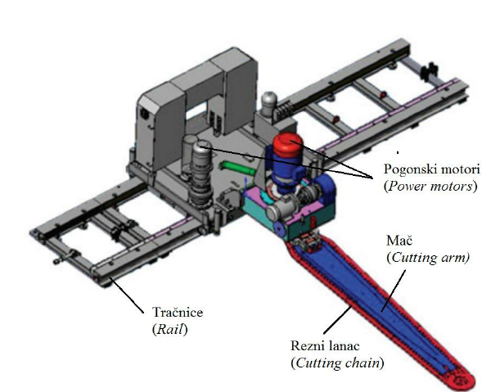

Slika 2.2. Osnovni dijelovi lančane sjekačice (Sariisik et al, 2010).

Lanac se sastoji od članaka međusobno povezanih spojnicama, koje su učvršćene pomoću zatika i dodatno osigurane osiguračima. Na članke lanca se učvršćuju nosači reznih pločica, a pločice su preko vijaka učvršćene na nosače (slika 2.3.). Koliko će se serija nosača pričvrstit na lanac, ovisi o vrsti stijene koja se pili i načinu piljenja (mokri ili suhi postupak). Lanac se kreće po žljebu mača, a pogonjen je lančanikom koji je preko reduktora spojen s glavnim pogonskim motorom. Optimalna brzina lanca u kamenolomima u Hrvatskoj pokazala se 1.4 m/s (Dunda i Kujundžić, 2003).
Slika 2.3. Segment reznog lanca lančane sjekačice (Korman, 2014).
1) članak lanaca 2) spojnica 3) zatik 4) osigurač zatika 5) nosač pločice 6) vijak rezne pločice 7) vijak nosača 8)

Ovisno o uvjetima rezanja i otporima koji se javljaju prilikom rezanja, potrebno je preko upravljačke ploče regulirat radne veličine sjekačice. Pod radne veličine sjekačice, podrazumijeva se brzina posmaka U i brzina lanca u_{t} (slika 2.4.). Posmak stroja postiže se preko lančanika, ozubljene letve i pogonskog motora, koji su zajedno integrirani u poseban uređaj. Primarna pogonska energija sjekačica uvijek je električna, dok sekundarna energija za pogon motora može bit električna ili hidraulična.

Slika 2.4. Radne veličine lančane sjekačice (Pellegrini, 2009).

Brzina posmaka je u pravilu konstantna u normalnom režimu rada, dok je se samo opterećenje stroja promjenjivo. Ono ovisi o vrsti kamena koji se reže, tj. otporima koji se javljaju prilikom rezanja. U tvrdim i abrazivnim stijenama, brzina posmaka je manja, sukladno povećanim otporima rezanja. Lanac se giba okomito ili pod određenim kutem u odnosu na posmak stroja, ovisno o položaju mača, a njegova brzina prosjeku je 2000 puta veća od brzine posmaka. Optimalne vrijednosti brzina posmaka i reznog lanca temelje se na preporuci proizvođača i/ili na iskustvu rukovoditelja sjekačice, a maksimalne vrijednosti radnih veličina određene su konstrukcijom (duljinom mača) i snagom lančane sjekačice (Korman, 2014).

2.2.1. Konstrukcija, geometrijske veličine i vrste reznih pločica

Rezna pločica osnovni je element radnog organa lančane sjekačice. Bez njih, sjekačica ne bi mogla formirat rezove u kamenu, odnosno, bio bi potreban neki drugi rezni alat na sjekačici, npr. nazubljeni lanac ili nazubljena letva, kao kod prijašnjih podsjekačica i zasjekačica. Rezne pločice učvršćene su na nosače preko vijaka, čime je omogućena njihova jednostavnija zamjena jednom kad se istroše ili oštete. Također je izbjegnuta kruta veza pločice, što je rezultiralo smanjenjem okidanja pločice. Pločice su preko nosača povezane s lancem (slika 2.3.), koji svoje nejednoliko pravocrtno gibanje prenosi na rezne pločice. Pravocrtno gibanje i oštri vrhovi omogućuju pločici formiranje pravilnih rezova. Nosači pločica raspoređeni su u serije o 5 do 12 nosača, pri čemu se na prvih nekoliko nosača nalazi po jedna rezna pločica, a na zadnja dva ili tri po dvije pločice. Koliko će jedna serija sadržavat reznih segmenata (nosača i pločica), ovisi o vrsti stijene koja se reže i o načinu rezanja (mokri ili suhi postupak) (Dunda i Kujundžić, 2003). Treba napomenuti da su serije reznih segmenata raspoređene po lancu naizmjenično, a njihov broj određen je duljinom mača. Raspored pločica u jednoj seriji od 8 nosača, gdje se po jedna pločica nalazi na prvih pet, a po dvije pločice na zadnja tri nosača, određen je mehanizmom formiranja reza u stijeni. Naime, prva rezna pločica otvara rez, dok svaka iduća služi za proširenje reza, a zadnja tri nosača sa po dvije rezne pločice formiraju konačnu širinu reza.

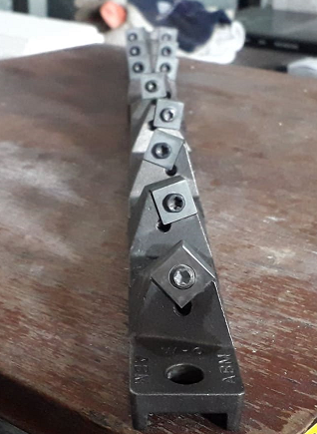

Slika 2.5. Raspored reznih segmenata u jednoj reznoj seriji.

Prema slici 2.5. vidljivo je da se rezne pločice razlikuju po uzdužnom i poprečnom razmaku, te po visini, koja je najveća za prvu pločicu i nosač, a najmanja za posljednje pločice. Raspored u seriji je simetričan, čime je postignuta raspodjela ukupnih naprezanja odnosno smanjeno je naprezanje po pojedinom nosaču kako bi se izbjeglo neravnomjerno piljenje i smanjilo opterećenje na stroju (Korman, 2014).

Orijentacija reznih pločica na reznom lancu također se može razlikovat za svaku pojedinu pločicu. Orijentacijom su određene geometrijske veličine reznih pločica u prostoru.
Pod geometrijskim veličinama reznih pločica podrazumijevamo:
- napadni kut rezne pločice α
- kut otklona β
- bočni napadni kut rezanja γ
- bočni kut rezne pločice δ
Slika 2.6. prikazuje raspored kuteva α, β i γ, dok je bočni kut rezne pločice prikazan na slici 2.7. Kod nekih tipova reznog lanca, pločice mogu imat sva četiri kuta različita. Jedan od glavnih razloga zašto su pločice različito orijentirane na reznom lancu svakako su uvjeti rada pojedine pločice pri formiranju reza. Već je spomenuto da prva rezna pločica u reznom nizu služi za otvaranje reza, što znači da radi u ukliještenim uvjetima, tj. ima samo jednu slobodnu površinu za stvaranje odloma (slika 2.7.). Zbog toga često kut otklona β prve pločice u reznom nizu iznosi 45 ͦ. Svaka sljedeća proširuje rez te radi u neuklještenim uvjetima jer svaka prethodna pločica ostavlja dvije slobodne površine.
Kao i raspored, orijentaciju reznih pločica određuje i konstruira proizvođač, te se geometrijske veličine ne mogu ručno podešavat.

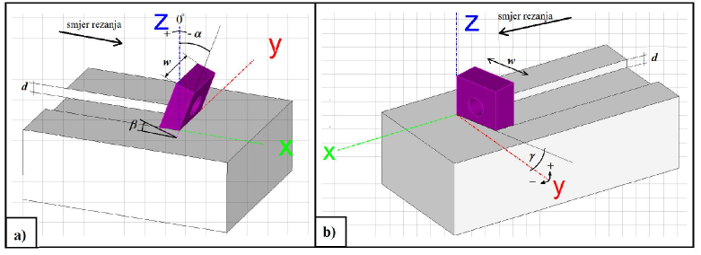

Slika 2.6. Geometrijske veličine reznih pločica a) napadni kut α i kut otklona β b) bočni napadni kut rezanja γ (Korman, 2014).

Orijentacija kod reznih pločica nekvadratičnog oblika sa dubinom reza d određuju površinu reza A. Kod kvadratičnih pločica gdje su bočni i napadni kut jednaki nuli, površina reza jednaka je umnošku širine pločice w i dubine reza d.

Slika 2.7. Načini rezanja a) uklješteni uvjeti b) neuklješteni uvjeti (Korman, 2014).

Što se tiče ostalih oblika reznih pločica, pored kvadratičnog, postoje još pločice kružnog i zvjezdastog oblika (slika 2.8.). Kod pločica kvadratičnog i zvjezdastog oblika, svi vrhovi su predviđeni za rezanje. Jednom kada se pojedini vrh istroši, pločica se odvije i zaokrene te se namjesti na neistrošene vrhove. U Hrvatskoj se najviše koriste pločice kvadratičnog oblika zbog cijene i broj vrhova predviđenih za rezanje.
Trajnost rezne pločice određena je njenim oblikom i materijalnim sastavom. Za meke i srednje tvrde stijene koriste se rezne pločice izrađene od nelegiranog čelika sa prevlakom od volfram karbida. Odlikuju se većom krtosti i manjom cijenom u odnosu na ostale vrste pločica, te se primjenjuju u kamenolomima u Hrvatskoj. Drugi tip reznih pločica izrađen je od polikristalnih sintetičkih dijamanata sa prevlakom od volfram-karbida. Koriste se u tvrdim i abrazivnim stijenama i karakterizira ih veća trajnost, ali i veća cijena nego kod pločica od nelegiranog čelika.

Slika 2.8. Rezne pločice a) kvadratičnog oblika, b) kružnog oblika, c) zvjezdastog oblika.
(Primavori, 2005).

3. Teoretske osnove ispitivanja i pregled dosadašnjih istraživanja

Stijenska masa predstavlja prirodnu nakupinu minerala, konsolidiranih, cementiranih ili na neki drugi način zajedno vezanih tvoreći materijal veće čvrstoće i krutosti od tla. Stijensku masu čini intaktna stijena skupa sa diskontinuitetima. Intaktana stijena se odnosi na stijenu veličine laboratorijskog uzorka bez vidljivih pukotina, dok su diskontinuiteti (pukotine, prsline, slojevi) bilo koja ploha nastala mehanički ili kao posljedica geneze stijene.
Diskontinuiteti se mogu pojaviti u stijeni pojedinačno ili u grupama, pri čemu se onda govori o pukotinskim sustavima. Kada neka stijena sadrži više pukotinskih sustava, smatra se da je stijena tim više poremećena i istrošena, a negativno utječu i na fizičko-mehanička svojstva (gustoća, struktura i tekstura, čvrstoća, deformabilnost). Utjecaj diskontinuiteta na navedena svojstava je vrlo važan prilikom obavljanja radova i zahvata u stijeni (rezanje, miniranje, temeljenje), jer izravno utječu na neke veličine koje su prethodno određene na intaktnoj stijeni. Slom stijene odvija se po diskontinuitetima, veće je procjeđivanje vode kroz stijenu, a još do sad nije istražen njihov utjecaj na rezne elemente i energiju koja se utroši prilikom rezanja stijene. Naime, kad se sjekačica koristi za rezanje i oblikovanje stijenske mase, pretpostavlja se da je ukupna energija rezanja utrošena za rezanje potpuno zdrave i neporemećene stijene. Takvu stijenu skoro je nemoguće naći u prirodi. Shodno tome, a i kako bi se nastavio tehnološki napredak lančanih sjekačica, potrebno je odredit utjecaj širine diskontinuiteta i dubine reza na rezne sile, energiju rezanja i na rezne elemente sjekačice.

3.1. Mehanika rezanja stijene

Prije nego što se istraži utjecaj širine diskontinuiteta i dubine reza na rezne učinke sjekačica, treba detaljnije analizirat ostale utjecaje na rezanje i kako uopće dolazi do rezanja stijene.
Pored lančane sjekačice, ostali strojevi koji iskopavaju rezanjem su tunelari za sukcesivan iskop, tunelari za punoprofilni iskop, strojevi za kontinuirani iskop na površini itd.. Kod svih navedenih strojeva, prilikom rada, javljaju se sile na reznom alatu. Te sile imaju presudan utjecaj na konstrukciju i trajnost reznih alata.
Čimbenici koji najviše utječu na intezitet, pravac i smjer sile su: fizikalno-mehaničke i strukturne značajke, geometrijske veličine reznih alata i uvjeti rada. Sile na reznom alatu posljedica su interakcije reznog alata i stijenske mase, a rezultanta sila može se podijelit u 3 ortogonalne komponente (slika 3.1.)
- tangencijalna ili horizontalna sila Fc, djeluje u smjeru paralelno s trajektorijom alata,
- normalna sila ili vertikalna sila Fn, djeluje okomito na trajektoriju alata,
- bočna sila Ff djeluje okomito na ravninu koja je određena prethodnim dvjema silama

.

Slika 3.1. Rezultanta sila rezanja i njene komponente (Korman, 2014).

Prijašnjim ispitivanjima u ovom području ustanovljeno je da svojstva materijala i geometrijske veličine reznog alata utječu na oblik odlomka pri rezanju. Naime, prilikom rezanja stijene, razlikuju se dvije vrste loma, plastični i krti lom. Kod plastičnog odloma dolazi do kontinuiranog odvajanja odlomka, a kod krtog loma dolazi do nepravilnog odvajanja odlomaka (Nishimatsu, 1972). Kako je stijena heterogen materijal, prilikom rezanja dolazi do krtog loma po pukotinama, a odlomci su nepravilnog oblika. Plastični odlom također je moguće postići prilikom rezanja stijene. Schei (2000) provodi eksperimentalna istraživanja čime utvrđuje da pri malim dubinama rezanja (veće od zrna materijala, a manje od granične dubine iznad koje nastupa krti lom), dolazi do plastičnog sloma (slika 3.2.). Također utvrđuje da granična dubina rezanja kod koje nastupa plastični lom ovisi o tvrdoći i jednoosnoj tlačnoj čvrstoći. Za većinu sedimentnih stijena granice dubine loma pri kojima još nastupa plastični lom kreću se od 0.5 do 2 mm. S povećanjem dubine iznad te granice nastupa krti lom.

Slika 3.2. Vrste loma koja nastaju prilikom prodora rezne pločice u stijenu a) plastični lom b) krti lom (Schei el at,.2000).

Poznavanje vrsta odloma prilikom rezanja važno je zbog utjecaja tipa loma na sile rezanja. Na grafovima slike 3.3 a) vidljivo je da je kod plastičnog loma maksimalna sila F_{maks} približno jednaka srednjoj vrijednosti sile F_{m}, pa je vrijednost amplitude sile za vrijeme rezanja mala. Na istoj slici, ali u grafu slike 3.3 pod b), maksimalna sila za vrijeme rezanja kod krtog loma je vrlo
velika.

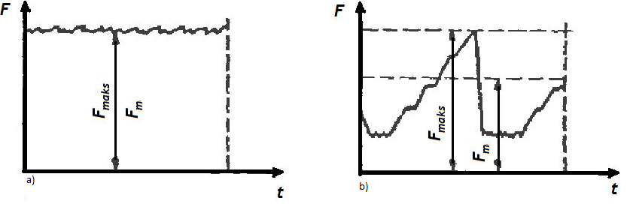

Slika 3.3. Amplitude sila za vrijeme rezanja a) plastični slom b) krti slom (Mohamad, 1992).

Velike vrijednosti amplitude sile rezanja posljedica su diskontinuiranog odloma stijene, što dovodi do vibracija i dinamičkih naprezanja na reznom alatu.
Također je ustanovljeno da kod plastičnog loma tangencijalna komponenta rezne sile F_{c} proporcionalno raste s povećanjem dubine reza. Kod krtog loma ne dolazi do linearnog povećanja sile, jer energija potrebna za odlamanje materijala ovisi o površini pukotine, a ne o volumenu odlomljenog materijala kao kod plastičnog loma (Schei et al.,2000). Važno je napomenuti da su spomenuti zaključci doneseni na temelju ispitivanja na intaktnoj stijeni.

Do danas su razvijeni brojni različiti modeli koji nastoje opisati i razumjeti mehanizam rezanja stijene. Rezivost stijenske mase može se odredit na temelju vrijednosti sila koje se pojavljuju na reznom alatu i energiji koja se utroši na rezanje (Korman, 2014). Merchant (1945) u svom modelu predstavlja primjer proračuna sila koje se javljaju na reznom alatu pri obradi metala, dok Evans (1962) na osnovi istraživanja zaključuje da se modeli razvijeni za rezanje metala ne mogu primijeniti u mehanici rezanja stijena. Evans primjećuje da na odlomcima ugljena ne dolazi do kontinuiranog odvajanja odlomka, već se odlomci odvajaju diskontinuirani po kružnom luku uslijed vlačnih naprezanja. Nishimatsu u svom modelu pretpostavlja da do sloma dolazi po posmičnoj ravnini, a oblik sloma ima jedinstven geometrijski oblik klina. Detournay i Defourny (1992) su predložili model za rezanje stijena sa kvadratičnim reznim pločicama. Ograničenje modela je u tome što je primjenjiv samo za male dubine rezanja, kada je odnos sile rezanja i površine reza linearan.

3.2. Kinematika i dinamika reznih segmenata

U prethodnim poglavljima rečeno je da lančana sjekačica u stijeni izrađuje vertikalne i horizontalne rezove. Izrada takvih rezova ovisi o postignutoj preciznosti kod niveliranja tračnica i o načinu gibanja radnih i reznih elemenata lančane sjekačice. Gibanje reznih segmenata, reznih pločica i nosača, može se aproksimirat nejednolikim pravocrtnim gibanjem, kako pri praznom hodu, tako i prilikom prolaska kroz rez. Naime, gibanje pločice je na mahove, odnosno pločica ubrzava do određene brzine, a pri kraju određene sekcije reza usporava.
Nejednoliko pravocrtno gibanje reznih segmenata ostvareno je preko lanca na koji su rezni segmenti učvršćeni. Lanac se kreće brzinom u_{t}, a pogonjen je motorom koji preko lančanika prenosi gibanja, te definira brzinu lanca prema izrazu (3.1). Ta brzina nije jednolika jer zubi lančanika zahvaćaju lanac u različitim vremenima t, pa lančanik ne uspijeva svoju jednoliku
kutnu brzinu w u potpunosti predati lancu.

$u_{t}=ώ∙r$ (3.1)

Gdje je:
u_{t}-brzina lanca (m/s),
ώ-kutna brzina lančanika (rad/s),
r-polumjer lančanika (m).

Upravo je učinkovitost lančanih sjekačica određena brzinom lanca, kao i brzinom posmaka mača U. Više je radnih faktora koji su u ovisnosti s brzinom lanca u_{t}. Jedan od njih je svakako vrijeme prolaska reznih pločica kroz rez Δt, koje ovisi o duljini reznog segmenta S i brzini lanca u_{t}:

$Δt=\frac{S}{u_{t}}$ (3.2)

Gdje je:
Δt-vremenski interval prolaska reznih pločica (s),
S-duljina reznog segmenta (m).

Nadalje, vremenskim intervalom prolaska reznih pločica i brzinom posmaka mača, određena je dubina rezanja reznih pločica:

$d=U∙∆t$ (3.3)

Gdje je:
d-dubina rezanja reznih pločica (m),
U-brzina posmaka mača (m/s).

Iz formule za određivanje dubine (3.3) jasno se može zaključit da dubina reza ovisi o radnim veličinama lančane sjekačice. Stoga se učinkovitost lančane sjekačice očituje kroz dubinu rezanja reznih pločica. Prema izrazu (3.4) može se zaključit da povećanjem dubine rezanja, dolazi do povećanja sila koje se javljaju na reznim pločicama ( Mellor, 1976).

$F_{xi}=A∙dᴮ$ (3.4)
Gdje je:
F_{xi}- komponenta sile na reznom segmentu (N),
A,B- eksperimentalna konstanta sile reznog segmenta.

Povećanje dubine rezanja također će utjecat na smanjenje specifične energije rezanja (Mellor 1976) :

$S_{e}=C∙dᴰ$ (3.5)

Gdje je:
Se-specifična energija rezanja (kJ/m³)
C,D-eksperimentalne konstante specifične energije rezanja reznog segmenta

Kako bi se odredio teoretski utjecaj širine pukotina na rezne sile, prvo se mora odredit broj reznih pločica koje su u kontaktu sa stijenom:

$T_{c}=S_{c}{∙ T}_{s}$ (3.6)

Gdje je:
T_{c}-broj reznih pločica u kontaktu sa stijenom
S_{c}-broj reznih segmenata u kontaktu sa stijenom
T_{s}-broj reznih pločica u segmentu

Veličina S_{c} određena je omjerom duljine mača koji je u kontaktu sa stijenom H_{c} i duljinom segmenta S.

$S_{c}=\frac{Hc}{S}$ (3.7)

Izraz (3.4) daje vrijednost za neku od komponenti sila samo za pojedinu reznu pločicu. Kako bi se odredila ukupna vrijednost tangencijale ili normalne sile na mač sjekačice, potrebno je sumirat sve sile koje djeluju na rezne pločice prilikom rezanja (bočna sila jednaka je nuli, jer bi se međusobni utjecaj bočnih sila zbog simetrije lanca trebao poništiti (Copur, 2009)).

$F_{x}=\sum_{i=1}^{Tc}{F_{xi} }$ (3.8)

Gdje je:
Fx-ukupna komponenta (tangencijalne ili normalne) sile koja djeluje na mač (N)

Kako širina pukotina ima za posljedicu smanjenje trenutnog broja reznih pločica koje u kontaktu sa stijenom, pozivajući se na izraz (3.8), širina pukotina neće imat utjecaj na povećanje reznih sila na reznim alatima. Također neće ni osjetno uzorkovat pozitivno smanjenje istih, jer je vremenski interval u kojem pločica prolazi kroz pukotinu, pri velikim brzinama, razmjerno malen u odnosu na ukupno vrijeme rezanja. Na temelju dosadašnjih istraživanja postavljen je prvi dio hipoteze ovog rada, odnosno moguće je pretpostaviti da sama širina diskontinuiteta nema značajan utjecaj na rezne sile.

Kod teoretskog razmatranja utjecaja diskontinuiteta na dinamička naprezanja na reznom alatu, promatra se mogući lom reznog alata i povećanje vibracija na samom stroju nastali uslijed dinamičkih naprezanja. Rezni alati su u pravilu izrađeni od čelika koji moraju posjedovat bolju obradivost odvajanjem čestica u odnosu na druge čelike (Kožuh, 2010). Bitno svojstvo kod izbora čelika je i žilavost. Upravo je to svojstvo najvažnije kad se razmatra utjecaj diskontinuiteta na mogući lom materijala. Naime, žilavost se definira kao količina energije po jedinici volumena koju materijal može apsorbirat prije nego što pukne (Skejić, Androić i Dujmović, 2012). Ako se kinetička energija reznog alata poveća kad prolazi kroz diskontinuitet, alat će trpiti veća dinamička naprezanja svaki put kad iz diskontinuiteta ponovno ulazi u stijenu. Samim tim, prije će se premašit žilavost čelika i doći će do bržeg pucanja pločice nego kad reže u kompaktnoj stijeni.
Postojanje diskontinuiteta imat će utjecaj na ukupne vibracije koje se javljaju na lančanoj sjekačici. Stegić (2012) navodi posebni tip vibracija, tzv. drhtanje, granični tip između samouzbudnih i prisilnih vibracija uzrokovanih silama rezanja. Uslijed periodičke promjene otpora rezanja, pospješuje se pojava samouzbudnih komponenti vibracija. Prema navedenom, u razlomljenoj stijenskoj masi, otpor rezanju će se više periodički mijenjat, što za posljedicu ima veće vibracije na lančanoj sjekačici.

3.3 Pregled dosadašnjih istraživanja

Za potrebe tehnološkog napredka lančanih sjekačica i unapređenja tehnologije eksploatacije arhitektonsko-građevnog kamena do danas su provedena brojna ispitivanja i analize. S obzirom da je ovaj rad orijentiran na radne učinke lančane sjekačice, spomenuta su samo njemu srodna ispitivanja.
Najveći broj takvih ispitivanja proveden je na temu utjecaja fizičko-mehaničkih značajki stijene na učinke rezanja, a u manjoj mjeri razrađena je utjecaj geometrijskih veličina reznih pločica na učinke lančanih sjekačica.
Copur (2011) provodi ispitivanje kako bi analizirao utjecaj pojedinih svojstava stijenske mase na sile i energiju rezanja. Napadni kut reznih pločica iznosio je -5 ͦ, a rezanje je izvedeno pri različitim dubinama na šest grupa uzoraka različitih fizikalno-mehaničkih značajki. Na temelju analize rezultata utvrđeno je da porast vrijednosti omjera tlačne i vlačne čvrstoće utječe na porast specifične energije rezanja, te na vrijednost vertikalne sile.
Dursun i Gokay (2016) ustanovljuju da su izmjerena energija na motoru prilikom rezanja i izračunata energija preko izmjerene horizontalne sile i prijeđenog puta reznog alata jednake.
Đidara (2018) također uspoređuje izravno izmjerene energije rezanja na pogonskom motoru i neizravno izračunate energije rezanja na temelju izmjerene horizontalne komponente rezne sile i duljine reza. Ispitivanje provodi na uređaju za pravolinijsko kretanje, te utvrđuje da su obje metode pogodne za određivanje energije rezanja.
Tiryaki i Dikmen (2005) također ispituju utjecaj fizikalno-mehaničkih značajki stijene na energiju rezanja. Ispitivanje provode na 18 različitih uzoraka pješčenjaka, a energija rezanja dobivena je na temelju srednje vrijednosti sile rezanja i volumena odlomljenog materijala.
Valja još spomenuti i utjecaj vlažnosti na energiju rezanja koju je analizirao Mammen (2009). Na uzorcima pješčenjaka pri različitim stupnjevima vlažnosti prvo utvrđuje da vlažnost uzrokuje smanjenje jednoosne tlačne čvrstoće. Daljnjom analizom dolazi do zaključka da veći stupanj vlažnosti rezultira smanjenjem reznih sile, energije rezanja i da je manji utrošak reznog alata.
Utjecaj geometrijskih veličina reznih pločica na rezne učinke sjekačice prvi su započeli Hood i Roxborough (1992). Na temelju brojnih ispitivanja utjecaja napadnog kuta rezanja na rezne sile, dolaze do zaključka da se rezna sila smanjuje s povećanjem napadnog kuta. Vrijednosti sila kod negativnog napadnog kuta mogu biti i do tri puta veće nego kod pozitivnog napadnog kuta. Valja napomenuti da kod velikih vrijednosti negativno napadnog kuta može doći do bržeg pucanja pločica.
Povećanjem negativnog napadnog kuta, dolazi do povećanja specifične energije rezanja, što je analizirao i dokazao Schei (2000).
Najvažnije ispitivanje na ovu problematiku razradio je Copur (2009) u svom radu, u kojem je cilj bio utvrditi utjecaj bočnih kutova, uvjeta rezanja (ukliješteni i neukliješteni), poprečnog razmaka pločica i dubine reza na sile i specifičnu energiju rezanja. Za ispitivanje je koristio uređaj za linearno rezanje te mjerio tangencijalu i normalnu komponentu rezne sile. Navedenim ispitivanjima ustanovljeno je da, sa povećanjem dubine rezanja, neovisno o vrijednosti bočnog kuta rezne pločice, sile na reznom alatu rastu dok se specifična energija smanjuje.

Potpuno novu tematiku o utjecaju konstrukcijskih i radnih veličina na učinke lančane sjekačice analizirao je Korman (2014) u svojoj doktorskoj disertaciji. Utjecaj radnih veličina na učinak sjekačice određen je terenskim ispitivanjima, a utjecaj konstrukcijskih veličina laboratorijskim ispitivanjima, sve sa svrhom određivanja smjernica za povećanje učinkovitosti lančanih sjekačica. Ispitivanje provodi na uređaju na pravolinijsko rezanje te dolazi do brojnih zaključaka. Laboratorijskim ispitivanjem potvrđuje smanjenje specifične energije rezanja s povećanjem dubine rezanja, dok se dubina reznih pločica može povećat ukoliko se poveća brzina posmaka sjekačice ili smanji brzina lanca. Pored navedenog, rad sadrži model za određivanje minimalne brzine lanca i model za određivanje rezultante sile koja djeluje na mač.

4. Laboratorijska ispitivanja

Kako bi se potvrdila hipoteza rada i analizirao utjecaj širine diskontinuiteta i dubine reza na učinak lančan sjekačice, potrebno je provesti laboratorijska ispitivanja oponašajući što realnije uvjete kakvi prevladavaju tijekom eksploatacije AG kamena. Stoga su ispitivanja provedena na uređaju za pravolinijsko rezanje stijena kojim je moguće simulirati rad lančane sjekačice (Korman, 2014). Za ispitivanje su korišteni uzorci stijene dobiveni iz kamenoloma „Redi“, pri čemu se povećanjem međusobnog razmaka između dva uzorka oponašala širina diskontinuiteta u stijenskoj masi. Također se za ispitivanje koristila rezna pločica i nosač lančane sjekačice u prirodnoj veličini, koji su učvršćeni na uređaj za pravolinijsko rezanje. Na uređaju za pravolinijsko kretanje također se nalaze mjerni sustavi koji prikupljaju podatke za obradu i zapisuju ih na računalo. Obradom dobivenih podataka određuju se brzine reznog segmenta, vrijeme rezanja, rezne sile, energija rezanja itd.
Prilikom rezanja razlikuju se tri komponente rezultante reznih sila, normalna, tangencijalna i bočna, gdje tangencijalna sila ima najveći utjecaj na energiju rezanja (Đidara, 2018). Općenito, vrijednosti navedenih sila, a samim time i energija rezanja, prvenstveno ovise o dubini reza, geometrijskim veličinama rezne pločice i fizikalno-mehaničkim svojstvima stijenske mase.
Iako danas postoje razni analitički i numerički modeli za izračunavanje reznih sila i energija rezanja, takvi modeli ne mogu u potpunosti dati zadovoljavajuće rezultate kakvi se dobivaju izravnim mjerenjem. Razlog je svakako heterogenost i složeni mehanizam loma stijenske mase, a neposrednom primjenom navedenih modela proračuna, dobivaju se vrijednosti sila u idealnim uvjetima rezanja.
S obzirom da je do danas provedeno relativno malo analiza i ispitivanja na ovu tematiku, ne postoji opće prihvaćena norma po kojoj bi se sama ispitivanja trebala provoditi. Umjesto toga, isključivo na osnovu iskustva rada u kamenolomima i razmjene istih, uvode se određena pravila i zahtjevi kojih se treba pridržavat prilikom provedbe ispitivanja kako bi se dobiveni zaključci i analize mogle primijeniti u praksi.
Laboratorijsko ispitivanje provedeno je u Laboratoriju za rudarsku mehanizaciju i arhitektonsko-građevni kamen na Rudarsko-geološko-naftnom fakultetu Sveučilišta u Zagrebu.

4.1. Uzorak

Simulacija rezanja reznog elementa lančane sjekačice provedena je na dva uzorka arhitektonsko građevnog kamena, uzetog iz kamenoloma ''Redi'' smještenog u mjestu Plano pored Trogira u južnom dijelu Hrvatske. Rudarsku koncesiju za eksploataciju ležišta posjeduje tvrtka ADRIAKAMEN d.o.o.
Jedan uzorak će poslužio je kao referentni bez pukotina, a dobiveni podaci o reznim silama poslužili su za usporedbu s rezultatima na uzorku na kojem su simulirane različite širine diskontinuiteta. Širina referentnog uzorka iznosi 14.9 cm, visina 6.4, a dužina 21.5 cm. Gustoća ispitnog, referentnog uzorka dobivena je laboratorijskim ispitivanjem i iznosi 2484,8 kg/m³.
Drugi uzorak je prepolovljen na dva simetrična dijela u Geomehaničkom laboratoriju RGN fakulteta i prikazan je na slici 4.1. Povećanjem međusobnog razmaka između dva dijela uzorka, dobivene su različite širine diskontinuiteta koji se nalaze u stijeni u njenom prirodnom stanju. Rezne sile dobivene rezanjem i mjerenjem na ovom uzorku, poslužit će za analizu i provjeru hipoteze rada. Ispitni uzorak sastoji se od dvije istovjetne polovice visine 6.4 cm, širine 14,9 cm i dužine 7,5 cm
Gustoća uzorka je ista kao i kod referentnog i iznosi 2484,8 kg/m³. Širine diskontinuiteta, odnosno međusobni razmak između dva uzorka iznosio je: 5, 10, 15, 20 i 25 mm. Paralelno s povećanjem razmaka, povećavala se i dubina rezanja koja je iznosila:0,2, 0,4, 0,6, 0,8 i 1 mm.
Oba uzorka su svijetlo sive do bijele boje sa smeđim primjesama. Kamen je kompaktan i vrlo izrazite homogene teksture, a struktura je zrnata. Prema mineralnom sastavu, strukturnim i teksturnim svojstvima može se utvrditi da je uzorak vapnenac. Ostala fizičko-mehanička svojstva prikazana su u tablici 4.1.

Tablica 4.1 Fizičko-mehanička svojstva ispitnog uzorka (Cemtra d.o.o, 2006).
Određena svojstva | Vrijednosti
Raspon jednoosne tlačne čvrstoće u suhom stanju | 84,5-125 MPa
Raspon jednoosne tlačne čvrstoće u vodom zasićenom stanju | 80-122 MPa
Raspon čvrstoće na savijanje | 8,9-13,6 MPa
Otpornost na habanje, | 21,8 cm³/50 cm²
Brzina prostiranja longitudinalnih valova | 4150 m/s

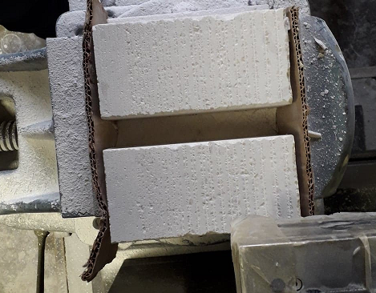

Slika 4.1. Uzorak pripremljen za ispitivanja sa širinom diskontinuiteta 25 mm.

4.2. Uređaj za pravolinijsko rezanje

Kako bi se postiglo pravocrtno gibanje reznih segmenata prilikom rezanja, isti se postavljaju na uređaj za pravolinijsko rezanje. Uređaj na kojem su provedena ispitivanja predstavlja modificiranu blanjalicu za metal (slika 4.2.), a nalazi se u Laboratoriju za rudarsku mehanizaciju i arhitektonsko građevni kamen. Blanjanje (engl. shaping) je postupak obrade odvajanjem čestica ravnih površina obratka, a izvodi se na alatnim strojevima kod kojih je gibanje pravocrtno (Slade, 2012). Pri obradi metala, alat za rezanje je nož određene geometrije, koji će za potrebe ovog ispitivanja zamijenjen s reznim segmentom lančane sjekačice. Trajektorija gibanja ostaje ista, glavno gibanje je pravocrtno, a gibanje u početni položaj se odvija po istoj putanji, pri čemu je važno za naglasit da se prilikom mjerenja u ovom ispitivanju razmatraju samo rezne sile kod glavnog gibanja.
Sam uređaj omogućuje posmak reznog segmenta okomito na glavno gibanje što omogućuje izradu paralelnih rezova koji su vidljivi na uzorku prikazanom na slici 4.1. Različite dubine reza koje se koriste u ovom ispitivanju određuju se spuštanjem ili podizanjem reznog segmenta u držaču alata. Slika 4.2. uz shematski prikaz uređaja za blanjanje metala, također prikazuje glavno i povratno gibanje reznog alata.

Slika 4.2. Shema kratkohodnog uređaja za blanjanje materijal (Nedić i Lazić, 2007).

Princip rada blanjalice je: rotacija pogonskog elektromotora (1) prenosi se pomoću prijenosnika do mehanizma za pretvaranje rotacijskog u pravocrtno gibanje (2). Pravocrtno gibanje prenosi se na konzolu (3) na kojoj se nalazi nosač alata (4) na kojem je učvršćen rezni alat (5). Time je omogućeno glavno pravocrtno gibanje. Na radnom stolu (6), koji se giba pomoću mehanizma posmaka, nalazi se predmet obrade (7) (Nedić i Lazić, 2007).
Već je spomenuto da je za potrebe ovog ispitivanja postavljena rezna pločica i njen nosač na mjestu reznog alata, naziva PM0, što znači da je to prva rezna pločica u reznom segmentu lančane sjekačice, tj. ona koja otvara rez.
Naknadno je na nosaču postavljen umjereni mjerni pretvornik sile, koji registrira rezne sile na reznom segmentu, a pomoću uređaja za prikupljanje podataka QuantumX MX840A i računala podaci se pohranjuju i prikazuju u realnom vremenu. Slika 4.3. prikazuje uređaj za pravolinijsko rezanje stijena i mjerni pretvornik sile, sa nosačem i reznom pločicom lančane sjekačice u prirodnoj veličini.
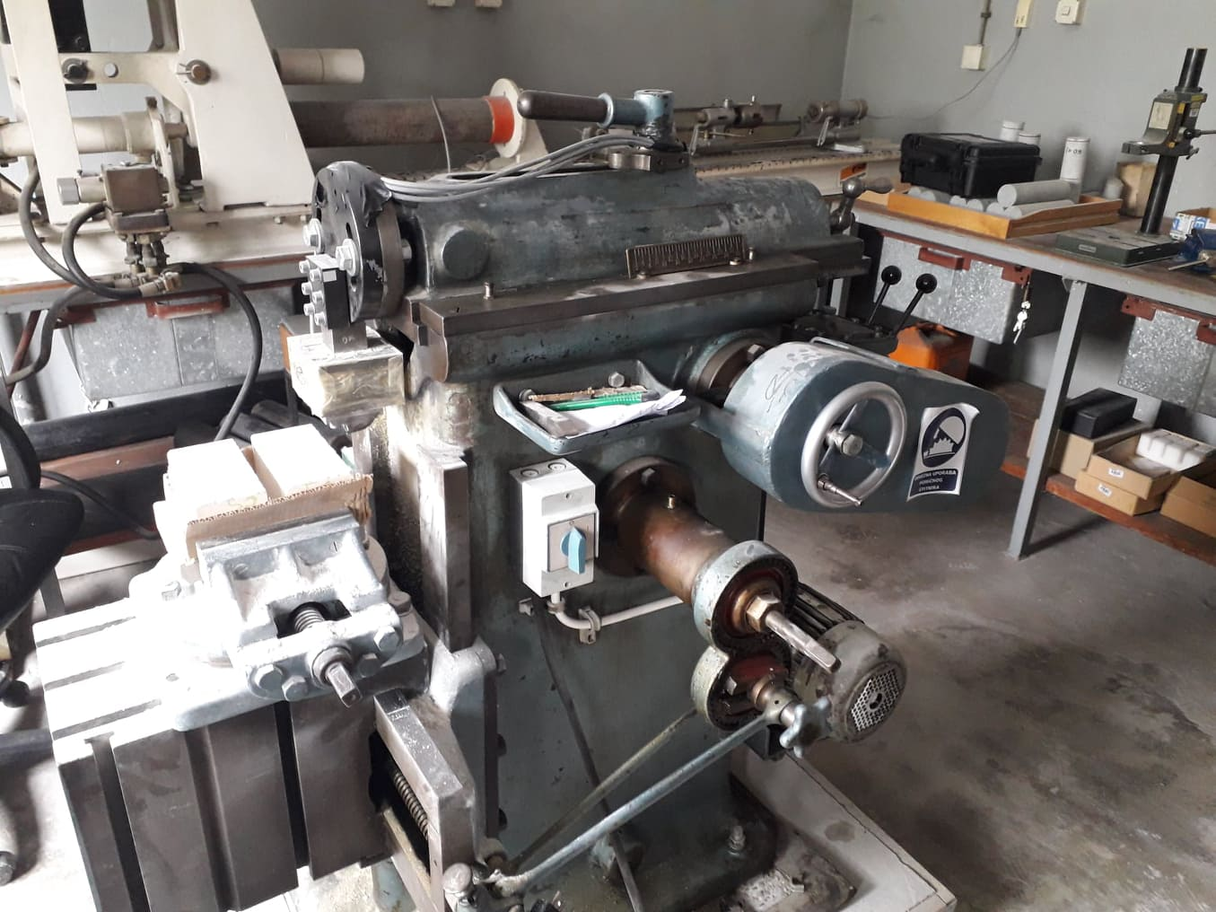
Slika 4.3. Uređaj za pravolinijsko rezanje stijena

4.3. Mjerni sustavi za opažanje reznih sila i njihovu pohranu u računalo

Najvažniji dio provedenog ispitivanja svakako su podaci dobiveni posrednim mjerenjem u tijeku samog rezanja. Za registriranje reznih sila na reznom alatu prilikom rada koristi se mjerni pretvornik sile, a za primanje, spremanje i vizualni prikaz koristi se uređaj proizvođača HBM, oznake QuantumX MX840A koji se povezuje s računalom.
Mjerni pretvornik sile posebno je zanimljiv uređaj zbog svoje konstrukcije i namjene. Njegova primjena krucijalna je u ovakvom tipu istraživanja jer omogućuje registriranje reznih sila eksperimentalnim putem, čije se vrijednosti uvelike razlikuju od onih dobivenih analitičkim putem. Razlika između dviju dobivenih vrijednosti, posljedica je velikog broja čimbenika koji utječu na proces rezanja i činjenice da se intezitet sile mijenja u vremenu rezanja (Yaldiz, 2005). Uzimajući u obzir navedene tvrdnje, do danas su razvijeni razni pretvornici sile, ali najviše za potrebe rezanja metala. Naravno, uz određenu modifikaciju, takvi pretvornici se mogu koristiti u području rezanja stijene (Korman, 2014).
Mjereni pretvornici ne mjere silu izravno, već preko deformacija materijala od kojih je izrađena, a čiji je uzrok rezultanta sila na reznom alatu. Danas se razlikuju mjerni pretvornici koji mjere silu uslijed deformacija i uslijed pomaka mjernog elementa. Za opažanje deformacija mjernog alata, koriste se piezoelektrični senzori (rade na principu piezoelektričnog efekta, odnosno stvaranju električnog napona uslijed djelovanja sile na površini kristala) ili elektrootporne trake. Princip rada elektootpornih traka temelji se na osnovnom svojstvu metalnih vodiča da uslijed mehaničkih deformacija, rastezanja kod vlačnog ili skupljanja kod tlačnog djelovanja, dolazi do relativnih promjena duljine, a time i do površine poprečnog presjeka, što za posljedicu rezultira promjenom otpora takvog vodiča (Kujundžić, 2002).
Za ovo ispitivanje koristit će se mjerni pretvornik sile koji mjeri rezne sile na temelju deformacija elektootporne trake, tj. promjene otpora izazvane deformacijama na vodiču. Takav uređaj nije dostupan u komercijalnoj proizvodnji, pa se za potrebe ovog ispitivanja koristi mjerni pretvornik sila konstruiran i napravljen od strane docenta Kormana i drugog osoblja sa Zavoda za rudarstvo i geotehniku RGNf-a. Detaljan opis i nacrt prikazan je u doktorskoj disertaciji Tomislava Kormana (Korman, 2014), dok će se ovdje spomenut samo osnovni dijelovi pretvornika.
Za samu konstrukciju mjernog pretvornika ovakvog tipa, za odabrani materijal i dimenzije mjernih elemenata postavljena su dva osnovna zahtjeva, krutost i osjetljivost. Krutost mora biti dovoljno velika kako bi mjerni elementi podnijeli dinamička naprezanja koja nastaju uslijed rezanja, te kako bi se povećala prirodna frekvencija pretvornika sile. Ipak, sama krutost ne smije biti prevelika, jer osjetljivost pretvornika sile ovisi o deformaciji mjernog elementa u mjernom pretvorniku. Za konstrukciju mjernog pretvornika koriste se elastični elementi pretvornika sile, koje čine osmerokutni prstenovi (slika 4.4.) učvršćeni vijcima između dvije krute ploče. Sila koja djeluje na prsten mjeri se indirektno preko deformacija pomoću elektrootpornih mjernih traka na prstenu.

,
Slika 4.4. Osmerokutni prsten i njegove dimenzije mjernog pretvornika sile (Korman, 2014).

Za potrebe dimenzioniranja samog uređaja, Korman (2014) koristi teorem o minimumu energije, izraze za izračun relativne deformacije kružnog prstena, Karabayevu aproksimaciju za relativne deformacije i produljene kod osmerokutnog prstena itd..
Mjerni pretvornik sile projektiran je za maksimalne vrijednosti sila do 1500 N, a za izradu mjernih elemenata koristi se čelik za poboljšanje Č 4732. Valja još napomenuti da je prilikom izrade mjernog pretvornika korišteno 16 mjernih traka postavljenih na 4 osmerokutna prstena (slika 4.5.).
Mjerni pretvornik sile konstruiran je tako da omogućuje mjerenje normalne, tangencijalne i bočne sile, pri čemu za svaku silu postoji kanal preko kojeg se kablovima pretvornik spaja s uređajem HBM QuantumX 840A (slika 4.6.). Preko navedenih kablova se i napaja mjerni pretvornik sile.

Slika 4.5. Troosni mjerni pretvornik sile.

Uređaj QuantumX 840A omogućuje komunikaciju s računalom, prijam i spremanje podataka na memoriju za pohranu. Kompletnim mjerenim sustavom tijekom i nakon ispitivanja upravlja se pomoću programskog sučelja ''Catman''. Sam program također sprema i prikazuje mjerene podatke, te je moguće vizualno pratit promjenu sile duž rezanja.

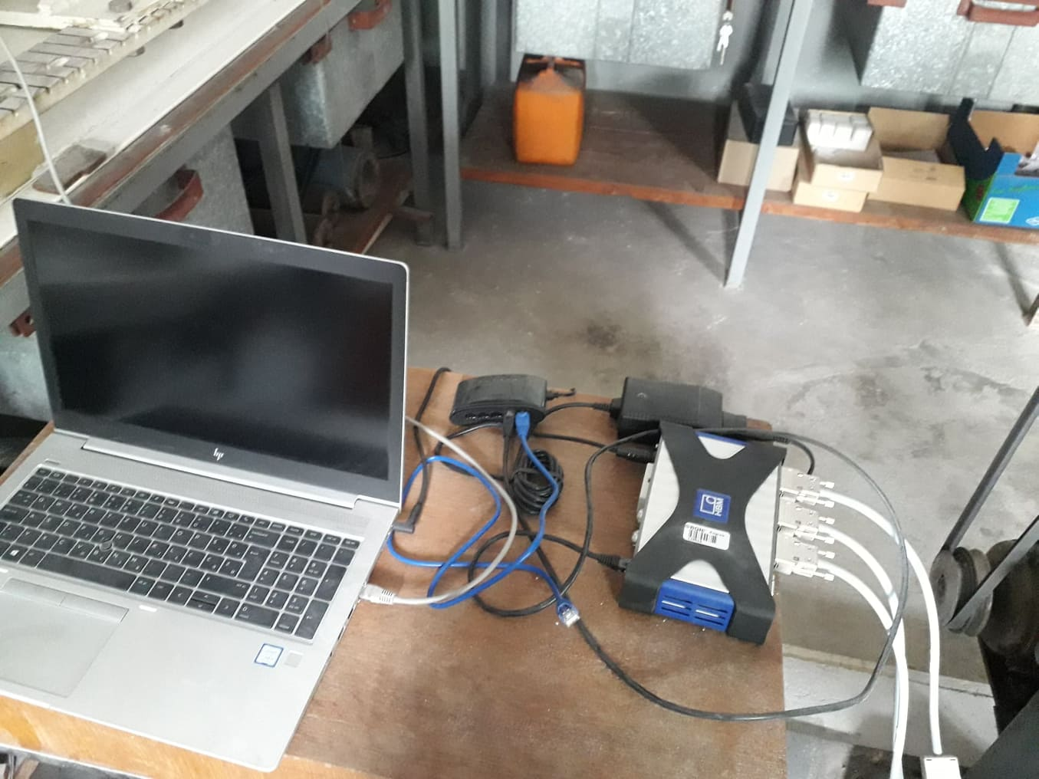

Slika 4.6. Uređaj za prikupljanje podataka QuantumX 840A povezan s računalom

4.4. Postupak ispitivanja

Postupak ispitivanja započinje postavljanjem reznog segmenta PM0 na mjerni pretvornik sile zatezanjem preko vijka. Rezni segment čine rezna pločica i nosač lančane sjekačice tvrtke ''Pellegrini CH-60'', pri čemu napadni kut rezne pločice α iznosi -8,6 ͦ, kut otklona β 45 ͦ, a bočni napadni kut γ iznosi 0 ͦ.
Mjerni pretvornik sile zajedno s reznim elementom se zatim postavlja na uređaj za pravolinijsko rezanje stijena. Pomoću kablova mjerni pretvornik povezuje se s uređajem QuantumX 840A koji posjeduje osam kanala. QuantumX 840A ima vlastitu memoriju i služi za prikupljanje podatka, te se pomoću mrežnog kabla povezuje s računalom Na računalu, korištenjem programa ''Catman'', podešava se frekvencija uzorkovanja koja iznosi 4800 Hz, tj. pretvornik bilježi izlazni signal brzinom od 4800 uzoraka u sekundi. Također se podešavaju i komponente koje se snimaju, što su u ovom slučaju tangencijalna, normalna i bočna rezna sila na pločici. Pored navedenog, program Catman omogućuje praćenje promjene sile u realnom vremenu.
Jednom kada su podešeni svi početni uvjeti može se započeti s ispitivanjem. Prije ispitivanja, uzorak se poravna na način da se rezni segment podesi na relativno malu dubinu rezanja (npr. 0.1 mm) te se pokrene rezanje preko cijele površine uzorka. Poravnavanjem uzorka osigurava se paralelnost trajektorije reznog alata i površine uzorka što je važno za precizno podešenje različitih dubina rezanja.
Ispitivanje započinje mjerenjem reznih sila na referentnom uzorku bez pukotina (slika 4.7.). Rezanje se izvodi za pet već spomenutih dubina, pri čemu se za svaku dubinu ispitivanje ponavlja pet puta, a mjereni podaci na ovom uzorku poslužili su za usporedbu s reznim silama i energijom rezanja dobivenih mjerenjem na uzorku s diskontinuitetima.
Vrijednost izlaznog signala izražava se u obliku električnog signala kao omjer napona u milivoltima/voltima. Za pretvorbu električnog signala u veličine sile izražene u njutnima koristi se programirana rutina u programu'' Microsoft office Excel ''.

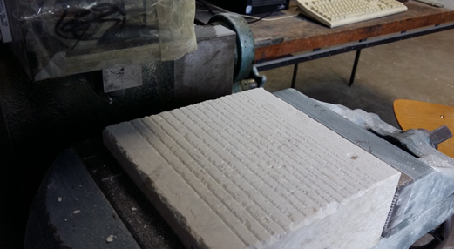

Slika 4.7. Izveden postupak rezanja za različite dubine na uzorku bez diskontinuiteta.

Identičan postupak pripreme uzorka i podešavanja mjernih sustava izvodi se na uzorku s diskontinuitetima. Također se podešavaju različite dubine rezanja, od 0,2 mm do 1,0 mm, samo je u ovome slučaju uzorak podijeljen na dva dijela koja se međusobno razmiču na 5 različitih udaljenosti, od 5 do 25 mm, kao što je prikazano na slici 4.1. Podaci dobiveni ovim ispitivanjima, poslužit će kako bi se ustanovio utjecaj diskontinuiteta na rezne sile i energiju rezanja.

Sveukupno gledano, za potrebe potvrde hipoteze rada, provedena su ispitivanja i obrada podataka na istom uzorku za pet različitih širina diskontinuiteta, te na uzorku bez diskontinuiteta. Brzina rezanja je konstantna tijekom cijelog ispitivanja i prosječno iznosi 0.4 m/s. Izvedeno je 150 rezova i prikupljeno isto toliko podataka o prosječnoj vrijednosti sile, maksimalnoj vrijednosti sile na ulazu i izlazu iz diskontinuiteta i uzoraka, vremenu rezanja te utrošenoj energiji na rezanje. Nakon obrade, korištenjem grafova, regresijske analize i usporedbe brojčanih vrijednosti, donesen je konačan zaključak rada.

4.5. Obrada podataka

Vrijednosti sila koje se javljaju na reznoj pločici prilikom formiranja reza registriraju se troosnim pretvornikom sile, a izmjereni se podaci spremaju i prilagođavaju obradi korištenjem programa ''Catman''. Mjereni podaci se izražavaju kao opažani izlazni električni signal izražen kao napon u mV/V. S obzirom da se razmatraju sile, mjereni podaci se pomoću baždarnih krivulja i programirane rutine u ''Microsoft office Excel'' pretvaraju u vrijednosti sile izražene u njutnima (slika 4.8).

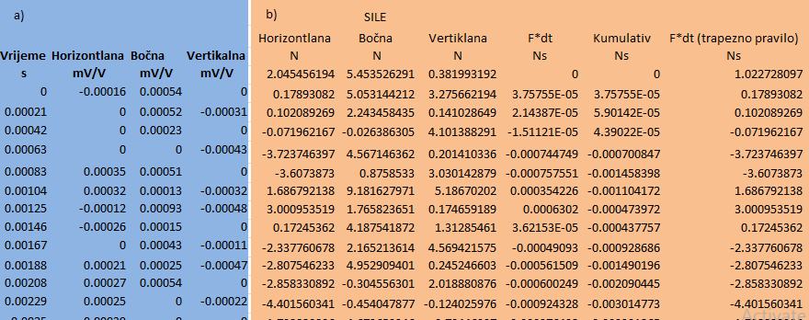

Slika 4.8. Mjereni podaci izraženi u a) milivoltima/voltima te preračunati u b) njutne.

Određivanje prosječni i maksimalnih vrijednosti sila te energije rezanja zahtjeva precizno određivanje vremena početka rezanja i kraja rezanja na dijagramu sila/vrijeme (slika 4.9.). Dijagram sila/vrijeme zapravo prikazuje električni signal kakav opaža mjerni pretvornik sile. Zelena linija označava početak rezanja, sve do tog trenutka, rezna pločica je u praznom hodu. Kraj njenog praznog hoda završava kad amplituda signala naglo skoči na neku vrijednost. Sve dok amplituda signala oscilira oko većih vrijednosti, rezna pločica reže stijenu. Crvena linija označava kraj reza, sve iza toga je ponovno prazni hod rezne pločice. Konkretno, dijagram na slici 4.8 predstavlja električni signal snimljen prilikom rezanja na referentnom uzorku bez diskontinuiteta pri dubini reza od 0,6 mm. Vrijeme početka rezanja započinje 1,17 sekunde nakon pokretanja stroja, a traje do 1,43 sekundi, što označava kraj rezanja.
Dijagram na slici 4.9. prikazuje promjenu vertikalne odnosno normalne sile u vremenu rezanja. Međutim, kada se želi odrediti energija rezanja, potrebno je odrediti tangencijalna, odnosno horizontalna sila čija se vrijednost dobije u ispisu. Mehanička energija rezanja izračunava se prema izrazu (4.1) tj. numeričkom integracijom sile rezanja i puta.

E_{m} = $\int_{0}^{s}{F_{c}}$ ds (4-1)
gdje su:
E_{m} - mehanička energija rezanja (J),
F_{c} – tangencijalna ili horizontalna komponenta sile (N),
s – duljina reza (m).

Slika 4.9. Promjena vertikalne sile rezanja u vremenu za uzorak bez diskontinuiteta.

S obzirom da se ispitivanje provodi i na uzorku s diskontinuitetima, također je potrebno obraditi podatke na sličan način. Jedina razlika u obradi u odnosu na prije opisanu je u tome što je za pretvorbu električnog signala u sile potrebno odrediti vrijeme početka i kraja rezanja na prvom i drugom djelu uzorka, odnosno vrijeme ulaska i izlaska pločice u diskontinuitet. Na slici 4.10 jasno se vidi utjecaj diskontinuiteta na vrijednost vertikalne sile. Zelenom bojom označen je početak, a crvenom kraj diskontinuiteta. Prilikom ulaska rezne pločice u diskontinuitet dolazi do naglog pada sile na nulu, dok na izlasku iz diskontinuiteta dolazi do naglog povećanja sile.

Slika 4.10. Promjena vertikalne sile rezanja u vremenu rezanja za uzorak s diskontinuitetom širine 15 mm.

Za svaku dubinu ispitivanje se ponavlja se pet puta kako bi se dobile prosječne i mjerodavne vrijednosti sila i energija rezanja. Postupak obrade isti je za svaki rez i za svaku dubinu, te dobiveni podaci u ispisu, naravno s drugim vrijednostima. Iz dijagrama 4.9 i 4.10 vidljivo je da se amplituda sile značajno oscilira od prosječne vrijednosti što upućuje na krti lom. Krti lom karakteriziraju nepravilni odlomci, a njihova veličina ovisi o dubini reza. Formiranje nepravilnih odlomaka vidljivo je iz fotografija brze kamere prikazane na slici 4.11.
Važno je napomenut kako je izmjerena vrijednost bočne sile trebala biti jednaka nuli, s obzirom da bi rezni segment trebao biti simetričan. Međutim, tijekom tvorničke izrade nosača dolazi manjih odstupanja i asimetrije reznog segmenata.
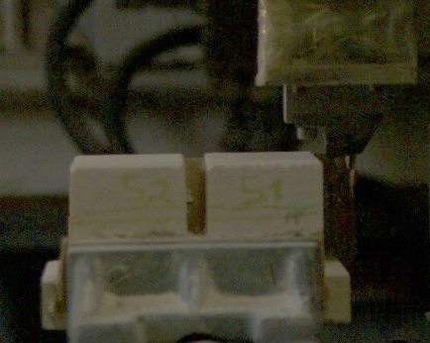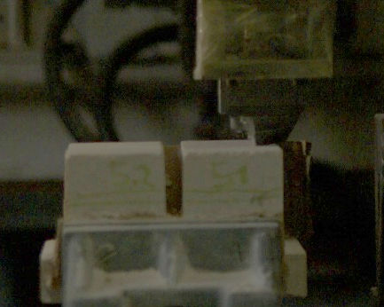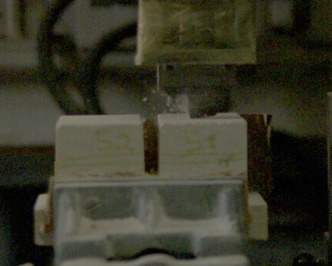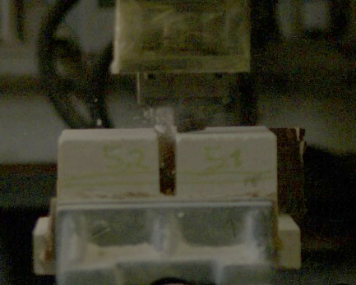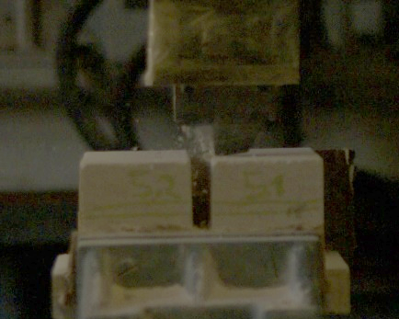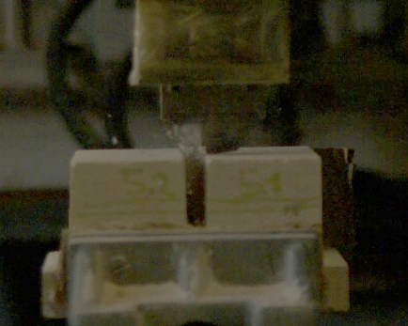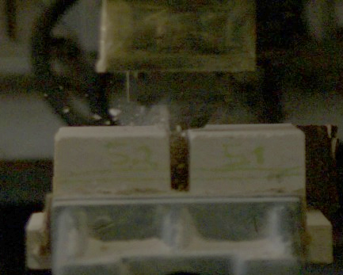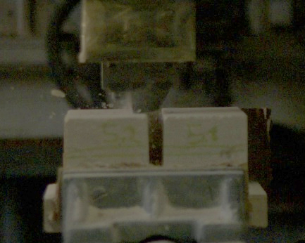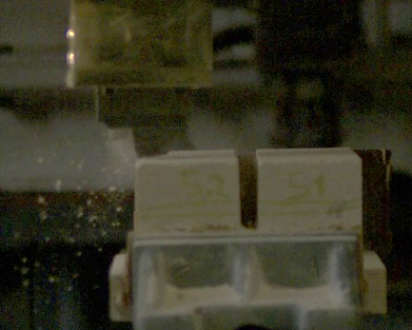
Slika 4.11. Formiranje nepravilnih odlomaka tijekom rezanja.

5. Rezultati i diskusija

Jednom kad je završen postupak obrade mjerenih podataka, može se pristupiti njihovoj analizi i donošenju zaključka kompletnog ispitivanja. Izračunate prosječne vrijednosti mjerenih podataka za svaku kombinaciju širine diskontinuiteta i dubine reza prikazane su u tablici 5.1. Energija utrošena na rezanje predstavlja umnožak prosječne sile rezanja i dužine uzorka, a za izračun utrošene energije rezanja korišten je izraz (4.1). Iz tablice 5.1 vidljivo je da se vrijednosti sila i energije rezanja rastu s dubinom reza.

Tablica 5.1 Rezultati dobiveni laboratorijskim ispitivanjem i obradom mjerenih podataka

Kako bi se detaljnije analizirao utjecaj diskontinuiteta na rezne sile, provedena je regresijska analiza. Za potrebe analize, konstruirani su dijagrami zavisnosti reznih sila o dubini rezanja za slučaj bez diskontinuiteta i za slučajeve kad je njihova širina iznosila 5 mm. Dobivene vrijednosti aproksimirane su pravcem regresije iz čijeg se nagiba promatrana promjena sila uslijed diskontinuiteta i povećanje dubine rezanja.
Za slučaj bez pukotina (slika 5.1), vidljivo je da horizontalna i vertikalna sila značajno ovise o dubini rezanja na što upućuje vrlo visok faktor korelacije (R²=0,99). Faktor korelacije R² služi kao mjera jačine stohastičke veze u linearnoj korelaciji. Njegove vrijednosti se kreću od nula do jedan, a što mu je vrijednost veća odnosno bliža jedan to podaci značajnije koreliraju. Nadalje, iz dijagrama 5.1. vidljivo je da obje sile rastu linearno s dubinom. Iako vrijednosti sila rastu s dubinom reza, prosječna vertikalna sila rezanja za istu dubinu rezanja veća je nego horizontalna sila. Isto tako, vrijednost omjera horizontalne i vertikalne raste s dubinom.

Slika 5.1. Utjecaj dubine reza na sile rezanja
Ono što je zanimljivo primijetiti na dijagramima na slici 5.2. i 5.3. jest da su vrijednosti horizontalne i vertikalne sila na granici diskontinuiteta veće od prosječne sile rezanja na uzroku bez diskontinuiteta. Na granici diskontinuiteta, prilikom ulaska reznog alata u stijenu dolazi do udara i dinamičkog naprezanja na reznoj pločici. Pri tome je horizontalna sila je 3 puta veća od prosječne sile rezanja, dok je vertikalna sila 1,5 puta veća. Navedeni omjeri povećanja sila na granici diskontinuiteta su konstantni i ne ovise o dubini reza kao niti o širini diskontinuiteta.

Slika 5.2. Utjecaj dubine reza na horizontalnu silu rezanja kod uzroka sa širinom diskontinuiteta 5 mm
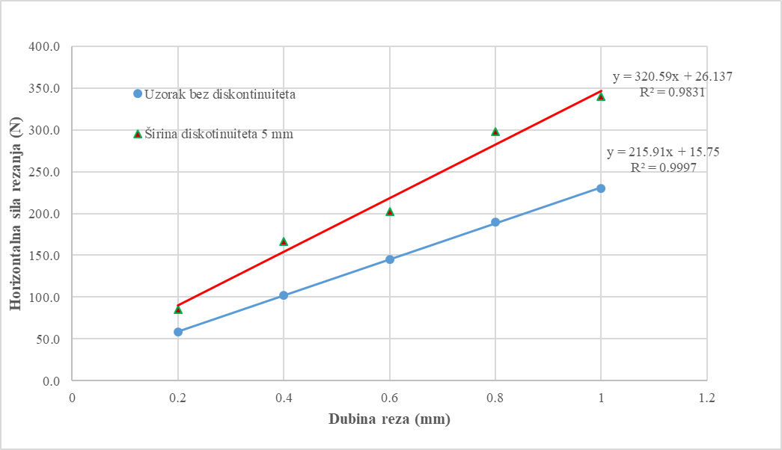
Slika 5.3. Utjecaj dubine reza na horizontalnu silu rezanja kod uzroka sa širinom diskontinuiteta 5 mm
Iz navedenih analiza vidljivo je da promjena dubine reza značajno utječe sile rezanja. Međutim, iz analiza nije vidljivo koliki je utjecaj širine diskontinuiteta, stoga je provedeno je ispitivanje višestruke zavisnosti horizontalne sile o dubini reza i širini diskontinuiteta. Sažetak analize je prikazan u tablici 5.2., a na slici 5.4. prikazan je proračunati model zavisnosti.

Tablica 5.2. Višestruka zavisnost horizontalne sile rezanja o širini diskontinuiteta i dubini reza.
N=20 | R_{k}=0,93722431 R_{k}²=0,87838940
N=20 | F(2,22)=79,453 p<0,00000 Std. greška: 49,282
N=20 | Beta | Std.greška od Beta. | B | Std.greška od B | t(17) | p-razina
Odsječak |  |  | -31,0551 | 31,16872 | -0,99635 | 0,329912
Dubina reza | 0,937071 | 0,074349 | 439,2097 | 34,84769 | 12,60370 | 0,000000
Širina diskontinuiteta | -0,016972 | 0,074349 | -0,3182 | 1,39391 | -0,22828 | 0,821536

Obzirom na dobiveni koeficijent korelacije R = 0,87 može se zaključiti da postoji značajna zavisnost tangencijalne sile o pretpostavljenim nezavisnim svojstvima. Koeficijent vjerojatnosti pogreške pretpostavljenog modela p pokazuje da je vjerojatnost pogreške manja od 5 % što nam ukazuje da je zavisnost signifikantna. Iz standardiziranih korelacijskih koeficijenata Beta vidljivo je da dubina reza ima značajan utjecaj na vrijednost tangencijalne dok širina diskontinuiteta ne utječe na vrijednost horizontalne sile.
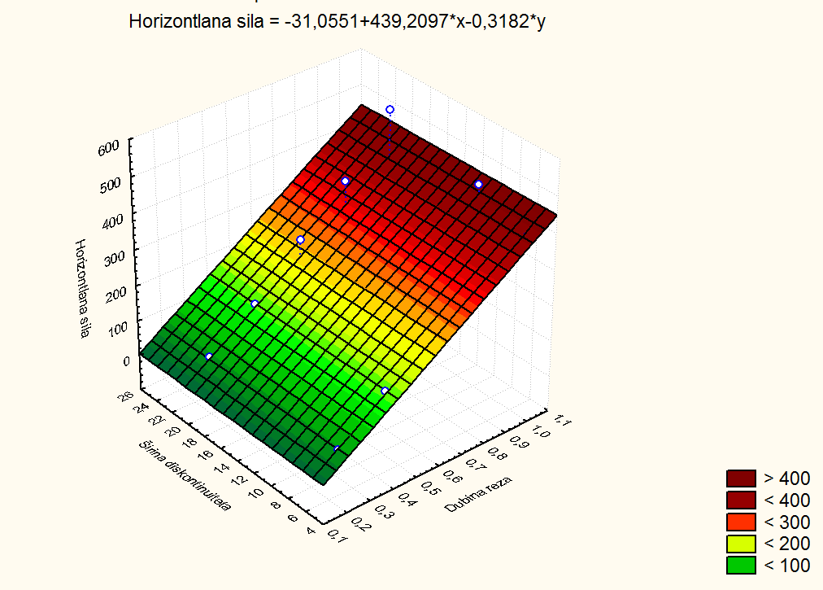
Slika 5.4. Zavisnost tangencijalne sile rezanja o širini i dubini reza.
Istovjetna analiza napravljena je u slučaju vertikalne sile. Sažetak analize višestruke zavisnosti vertikalne sile o dubini reza i širini diskontinuiteta. Sažetak analize je prikazan u tablici 5.3., a na slici 5.5. je prikazan proračunati model zavisnosti.
Tablica 5.3. Višestruka zavisnost vertikalne sile rezanja o širini diskontinuiteta i dubini reza.
N=20 | R=0,96400202 R²=0,92929990
N=20 | F(2,22)=144,59 p<0,00000 Std. greška: 28,71
N=20 | Beta | Std.greška od Beta. | B | Std.greška od B | t(17) | p-razina
Intercept |  |  | 27,3097 | 18,15812 | 1,50399 | 0,146805
Dubina reza | 0,962410 | 0,056689 | 344,6571 | 20,30139 | 16,97702 | 0,000000
Širina diskontinuiteta | -0,055380 | 0,056689 | -0,7933 | 0,81206 | -0,97691 | 0,339237

Obzirom na dobiveni koeficijent korelacije R = 0,92 može se zaključiti da postoji značajna zavisnost vertikalne sile o pretpostavljenim nezavisnim svojstvima. Iz provedene analize moguće je moguće zaključiti da kao i u slučaju horizontalne sile vertikalna sila značajno ovisi o dubini reza dok širina diskontinuiteta nema utjecaj.
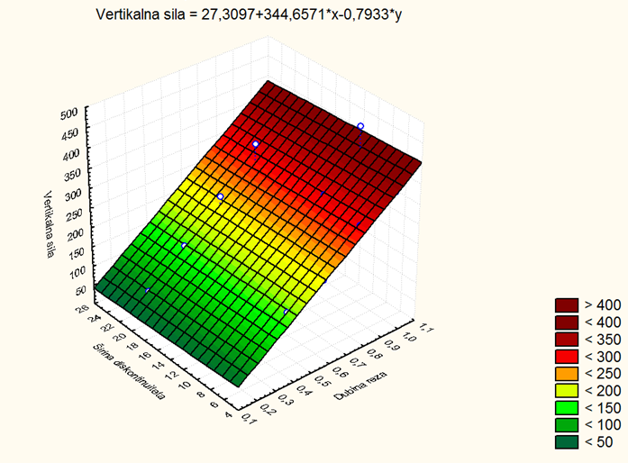
Slika 5.5. Zavisnost tangencijalne sile rezanja o širini i dubini reza.
Iz provedenih analiza moguće je zaključiti da dubina reza ima značajan utjecaj na sile, dok širina diskontinuiteta nema utjecaja na vrijednosti sila. Na temelju prijašnjih ispitivanja bilo moguće pretpostavi da će dubina reza imati značajan utjecaj na sile rezanja (Mellor, 1976; Copur, 2009; Korman, 2014). Međutim ključno pitanje se postavlja zašto širina diskontinuiteta nama značajan utjecaj sile rezanja? Kako bi se odgovorilo na to pitanje potrebno je u obzir uzeti kinematiku gibanja reznog alata. Naime, pri radu sjekačice brzina reznog lanaca je konstantna. Isto tako tijekom laboratorijskih ispitivanja brzina rezne pločice bila je konstantna. S obzirom da je brzina gibanja rezne pločice konstantna utjecaj širine diskontinuiteta na sile je zanemariv. Međutim, to ne znači da pukotine odnosno diskontinuiteti nemaju značajan utjecaj na rad lančane sjekačice. Iako širina diskontinuiteta ne utječe na vrijednosti sile, na samome kontaktu diskontinuiteta i stijene dolazi do naglog povećanja sile. Naime na samom kontaktu dolazi do dinamičkog opterećenja odnosno udara. Kod raspucalih stijena s velikim brojem diskontinuiteta dolazi do vibracija na radnom organu lančane sjekačicem, pri čemu može doći i do pucanja reznih pločica. Pucanje pločica osim troškova rezultira i smanjenim učinkom, s obzirom na vrijeme potrebno za zamjenu pločica. Kako bi se ublažio taj negativni efekt potrebno je smanjiti dubinu rezanja reznih pločica. Naime, iz provedenih analiza vidljivo je da dubina reza ima presudan utjecaj na rezne sile. Kod lančane sjekačice dubina rezanja moguće je smanjiti tako da se smanji brzina posmaka stroja. Isto tako potrebno je smanjiti brzinu lanca s obzirom da snaga pri udaru pločice u stijenu ovisi sili i brzini. Slična logika se primjenjuje kod početnog zarezivanja stijene, gdje lanac i rezna pločica postupno ubrzavaju do neke vrijednosti, upravo kako bi se izbjeglo pucanje pločica i dodatne vibracije uslijed naglih dinamičkih naprezanja. Pored navedenog u stijenama sa izraženim pukotinama treba koristiti pločice manje tvrdoće i veće žilavosti. Time se smanjuje trajnost pločica u pogledu abrazije, međutim veća žilavost omogućava pločicama da podnesu veća dinamička naprezanja.

6. Zaključak rada

Uz provedeno laboratorijsko ispitivanje, obrađivanje i analiziranje dobivenih podataka, u radu je detaljno opisan razvoj i primjena lančane sjekačice, rudarskog stroja koji se koristi u eksploataciji jedne od glavnih nemetalnih mineralnih sirovina u Hrvatskoj, arhitektonsko-građevnog kamena. Detaljno su opisani rezni elementi sjekačice koji su ujedno i korišteni u ovim ispitivanjima. Razmotren je i mehanizam rezanja stijene, kao i kinematske veličine i dinamička naprezanja koja nastaju prilikom rezanja. Primarni cilj rada bio je analizirati i utvrditi utjecaj diskontinuiteta na učinak lančane sjekačice.
Poznavanje utjecaja diskontinuiteta na učinak i potrošnju reznog alata, omogućava izbor optimalnih alata i optimalnog režima rada. U ovome radu po prvi puta su simulirane različite širine diskontinuiteta, pri čemu su mjerene sile na reznim elementima u prirodnoj veličini. Glavni zaključak ovog rada je da širina pukotine ne utječe na sile koje se javljaju pri rezanju čime je ujedno i potvrđena hipoteza rada. Iako širina diskontinuiteta nema značaja utjecaj na sile rezanja, ustanovljeno da na granici diskontinuiteta dolazi do trostrukog povećanja horizontalne sile i povećanja vertikalne sile od 1.5 puta. To je posebno je izraženo kod većih dubina rezanja s obzirom na to da sile rastu linearno s dubinom reza. Također je ustanovljeno da se sa povećanjem dubine reza linearno povećavaju sile što je potvrđeno i prethodnim ispitivanjima. Kod svih dubina rezanja ustanovljen je krti lom što je potvrđeno na temelju dobivenih dijagrama i fotografija dobivenih brzom kamerom. Iz navedenih ispitivanja moguće zaključiti da je kod izrazito razlomljenih stijena potrebno smanjiti brzinu posmaka stroja kako bi se smanjila dubina rezanja. Također dinamička naprezanja koja se javljaju pri nailasku reznih pločica na diskontinuitete često rezultiraju pucanjem pločica. Uz pucanje reznih pločica javljaju se i vibracija na stroju, što dovodi do učestalijih zastoja sjekačice pri radu i dodatno se opterećuje stroj. Zaključno, pri rezanju razlomljene stijenske mase, iz koje se mogu dobiti zdravi blokovi manjih dimenzija, preporuča smanjenje brzine posmaka i lanca, korištenje reznih segmenata dimenzioniranih na veću žilavosti te posebna pažnja na radne veličine stroja tijekom rezanja.
i

7. Zahvale

Iskreno i velikodušno se zahvaljujem mentoru doc.dr.sc. Tomislavu Kormanu na uloženom trudu i vremenu, prenesenom znanju i pomoći pri izradi ovog rada.
Također se zahvaljujem doc.dr.sc. Zlatku Briševcu na pripremi uzorka, te doc.dr.sc.Vinku Škrelcu za fotografiranje.

8. Popis literature

- Cemtra d.o.o. (2006): Izvještaj o određivanju kvalitete arhitektonsko-građevnog kamena sa eksploatacijskog polja „Redi“ kod Trogira.

- Copur, H. (2009): Linear stone cutting tests with chisel tools for identification of cutting principles and predicting performance of chain saw machines. Int. J. Rock Mech. & Min. Sci., 45, str. 104-120.

- Copur, H., Balci, C., Tumac, D., Bilgin, N. (2011): “Field and Laboratory Studies on Natural Stones Leading to Empirical Performance Prediction of Chain Saw Machines.”, Int J Rock Mech & Min Sci, 48, 2, str. 269-282.

- Detournay, E., Defourny, P. (1992): A phenomenological model for the drilling action of drag bits. International journal of rock mechanics and mining sciences & geomechanics abstracts. Vol. 29. No. 1. Pergamon.

- Dunda, S., Kujundžić, T. (2003): Digitalni udžbenik: Eksploatacija arhitektonsko-građevnog kamena, RGN fakultet, Zagreb.

- Dursun, A. E., Gokay, M. K. (2016): Cuttability assessment of selected rocks through different brittleness values. Rock Mechanics and Rock Engineering, 49(4), str 1173-1190.

- Đidara, T. (2018): Usporedba mjernih metoda za mjerenje energije rezanja stijene. Završni rad, Rudarsko-geološko-naftni fakultet, Zagreb.

- Evans, I. (1962): A theory of the basic mechanics of coal ploughing, In Proceedings International Symposium on Mining Research, Pergamon Press, London., 2, str. 761-798.

- Hood, M. C., Roxborough, F. F. (1992): Rock breakage: mechanical. SME mining engineering handbook, 1, str. 680-721.

- Korman, T. (2014): Utjecaj konstrukcijskih i radnih veličina na učinak lančane sjekačice. Doktorski rad, Rudarsko-geološko-naftni fakultet, Zagreb.

- Kožuh, S. (2010): Digitalni udžbenik: Specijalni čelici, Metalurški fakultet, Sisak.

- Kujundžić, T., (2002): Utjecajne veličine pri iskopu stijena hidrauličkim čekićem. Doktorski rad, Rudarsko-geološko-naftni fakultet, Zagreb.
- Mammen, J., Saydam, S., Hagan, P. (2009): A study of the effect of moisture content on rock cutting performance, Coal 2009, Proceedings 9th Underground Coal Operators Conference, AusIMM, Melbourne, str. 340-347.

- Mellor, M. (1976): Mechanics of cutting and boring, Part 3: kinematics of continuous belt machines. Br. CRREL-76-11. Cold Regions Research and Engineering Laboratory, Hanover, New Hampshire.

- Merchant, M.E. (1945): Basic mechanics of the metal cutting process. J. Appl. Mech., 66: str. 168-175.

- Mohamad, Z. (1992): The use of fracture mechanics analysis in rock tunnelling machines assessment. Doktorska disertacija. Sveučilište Teknologi Mara.

- Nedić, B., Lazić, M. (2007): Proizvodne tehnologije - Obrada metala rezanjem. Mašinski fakultet, Kragujevac.

- Nishimatsu, Y. (1972): The mechanics of rock cutting, Int. J. Rock Mech. Min. Sci., 9, str. 261- 270.

- Pellegrini (2009): Chaintronic CH60 URL: http://www.pellegrini.net/INGLESE/segatrici -_catena_ING.html (4/2019).

- Primavori, P. (2005): Il manuale della tagliatrice a catena. Fantini Sud s.p.a., Strada Prov.le 12, no.52 – 03012 Anahni (FR).

- Sariisik, A., Sariisik, G. (2010): Efficiency analysis of armed-chained cutting machines in block production in travertine quarries. Journal of the South African Institute of Mining & Metallurgy, 110(8), str. 473.

- Schei, G., Fjaer, E., Detournay, E., Kenter, CJ., Fuh, GF., Zausain, F. (2000): The Scratch Test: An Attractive Technique for Determining Strength and Elastic Properties of Sedimentary Rocks. Annual Technical Conference and Exhibition (2000) SPE 63255,Society of Petroleum Engineers, str 1-7.

- Skejić, D-., Androić, B., Dujmović, D. (2012): Izbor čelika s obzirom na žilavost. Građevinar, 64 (10.), str. 805-815.

- Stegić, M. (2012): Teorija vibracija. Fakultet strojarstva i brodogradnje, Zagreb.

- Tiryaki, B., Dikmen, A.C. (2005): Effects of rock properties on specific cutting energy in linear cutting of sandstones by picks. Rock Mechanics and Rock Engineering, 39, 2, str. 89-120.

- Yaldız, S. (2005): Development and Testing of a Cutting Force Dynamometer for Milling. Journal of Polytechnic, 8(1), 61-68.

9. Sažetak

Utjecaj diskontinuiteta u stijenskoj masi na rad lančane sjekačice
Tomislav Francetić

Eksploatacije ležišta arhitektonsko-građevnog kamena uključuje procjenu ekonomske valjanosti dotičnog ležišta i odabir najoptimalnijih strojeva za rad kako bi se zadovoljio potreban stupanj mehanizacije. Početni kriterij pri odabiru rudarskih strojeva (lančana sjekačica, dijamantna žična pila, bušače garniture) za eksploataciju odnosi se na mogućnost primjene samih strojeva s obzirom na fizičko-mehanička svojstva, genezu i tektonsku sačuvanost stijenske mase koja se kopa. Potrebne informacije za navedeni kriterij jako je teško dobiti samo opažanjem rada strojeva, tj. potrebno je provest laboratorijska ispitivanja i proračune kako bi se dobili egzaktni i valjani podaci za odabir najpovoljnijih strojeva.
Shodno tome, u ovom radu se analizira učinkovitost primjene lančanih sjekačica u tektonski poremećenom ležištu, odnosno u slučaju kad stijenska masa sadrži pukotine, diskontinuitete različite širine. Učinkovitost lančane sjekačice u rezanju stijene ogleda se u potrošnji energije i reznih alata koji su izravnoj vezi s reznim silama koje se javljaju tijekom rada sjekačice. Kako bi se odredio utjecaj diskontinuiteta na rad sjekačice provedena su laboratorijska ispitivanja na uređaju za pravolinijsko rezanje stijena. Uređaj za pravolinijsko rezanje stijena je modificirana blanjalica za metal kod koje je nož za obradu metala zamijenjen troosnim mjernim pretvornikom sile koji omogućuje prihvat reznog alata lančane sjekačica u prirodnoj veličini. Tijekom ispitivanja mjerena su vertikalna, horizontalana i bočna sila pri prolasku reznog alata kroz uzorak s diskontinuitetom. Ispitivanja su provedena pri različitim širinama diskontinuiteta i dubinama reza. Ustanovljeno je da pri konstantnoj brzini rezanja širina diskontinuiteta ne utječe na vrijednosti sile. Međutim, s povećanjem dubine reza na granici diskontinuiteta dolazi do značajnog povećanja horizontalne i vertikalne sile rezanja. Pri tome je vertikalna sila rezanja znatno veća od horizontalne sile, a razlika između tih sila povećava se s dubinom. Iako širine diskontinuiteta ne utječe na sile, učestala pojava diskontinuiteta značajno utječe na vibracije pri radu sjekačica. Naime, pri svakom kontaktu rezne pločice i diskontinuiteta sile naglo rastu s nulte vrijednosti do maksimalne vrijednosti. Te maksimalne vrijednosti sila su veće od prosječnih vrijednosti sila tijekom rezanja u kompaktnoj stijeni. Pored navedenog, diskontinuiteti uzrokuju oscilacije u amplitudi rezne sile, rezultirajući dinamičkim naprezanjima na reznoj pločici. Iako je trošenje normalna pojava prilikom rezanja, pojava dinamičkih naprezanja dovodi do pucanja reznih pločica. Na temelju provedenih analiza proizlazi zaključak da je u raspucanim dijelovima stijenske mase potrebno smanjiti dubinu rezanja, brzinu lanca i brzinu posmaka kako bi se povećala učinkovitost sjekačica.

Ključne riječi: rezna pločica, rezne sile, energija rezanja, diskontinuiteti, stijenska masa

10. Summary

Influence of rock mass discontinuities on the chain saw cutting process
Tomislav Francetić
Exploitation of the dimension stone incorporates estimates of the economic sustainability of the respective site in question as well as the selection of the most optimal working machines in order to meet the necessary degree of mechanization. The foundational indicator in the selection of mining machinery (the chain cutting machine, diamond wire saw and drill sets) for exploitation refer to the usage ability of those same machines with regard to their physical and mechanical properties, genesis, and the tectonic conservation of the rock mass that is being extracted. The required information for the listed indicators is difficult to attain while only observing the machine work; in other words, to select the most suitable machinery, laboratory tests and calculations are required to obtain accurate and valid data.
That being said, this paper will analyze the efficacy in the use of chain cutters in a tectonically disrupted deposit, i.e. in the case when the rock mass contains cracks, disruptions of different widths. The effectiveness of chain cutters when it comes to cutting rocks is reflected in the consumption of energy and cutting tools which are directly related to the cutting forces that occur during the work of the cutter. In order to determine the effect of the discontinuities on the work of the cutter laboratory tests were conducted on a linear cutting machine. The linear cutting machine. is a modified metal shaper equipped with a triaxial dynamometer attached to the cutter head. In course of the testing, vertical, horizontal and lateral forces were measured during the passage of the cutting tool through a pattern with a discontinuity. Test were carried out with different widths of the discontinuity and depths of the cut. It has been determined that the width of the discontinuity does not affect the force at a constant speed. However, there was a significant increase in horizontal and vertical cutting forces with the increase of the depth of the cut. Along with that, the vertical cutting force was considerably larger than the horizontal one, with the difference between those forces increasing with the depth. Although the widths of the discontinuity do not affect the forces, the frequent occurrence of discontinuities significantly influences the vibrations during the work of the cutter. Namely, at each contact of the cutting tile and the discontinuity forces suddenly rose from zero to maximum value. These maximum force values are greater than average force values during the cutting in a compact rock. In addition to that, discontinuities also caused oscillations in the amplitude of the cutting force resulting in dynamic strains on the cutting tile. Even though depletion is a normal occurrence during cutting, the emergence of strains leads to the cracking of cutting tools. Based on conducted analyses it can be concluded that in fissured parts of the rock mass the cutting depth, the speed of the chain, and cart speed moveement have to be reduced to increase the effectiveness of cutters.
Key words: cutting tool, cutting force, energy of cutting, discontinuities, rock mass

